**JavaWeb**

**1.基本概念**

1.1前言

Web开发：

静态web：html、css 提供给所有人看的数据始终不会发生变化

动态web：淘宝，几乎所有需要账号信息的网站。提供给所有人看的数据始终发生变化，技术栈：Servlet/JSP，ASP，PHP

在Java中，动态web资源开发的技术统称为JavaWeb

一个web应用由多部分组成（静态web，动态web）：1. html，css，js；2. jsp, servlet；3, Java程序；4. jar包；5.配置文件（Properties）

Web应用程序编写完毕后，若想提供给外界访问，需要一个服务器来统一管理。

静态web->*.htm，*.html，这些都是网页的后缀，如果服务器上一直存在这些东西，我们就可以通过网络直接进行读取。

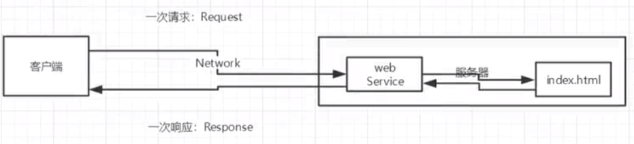

缺点：web页面无法动态更新，所有用户看到的都是同一个页面

轮播图，点击特效：伪动态（JavaScript（常用），VBScript）

无法和数据库交互（数据无法持久化，用户无法交互）

动态web->页面会动态展示“Web的页面展示效果因人而异”

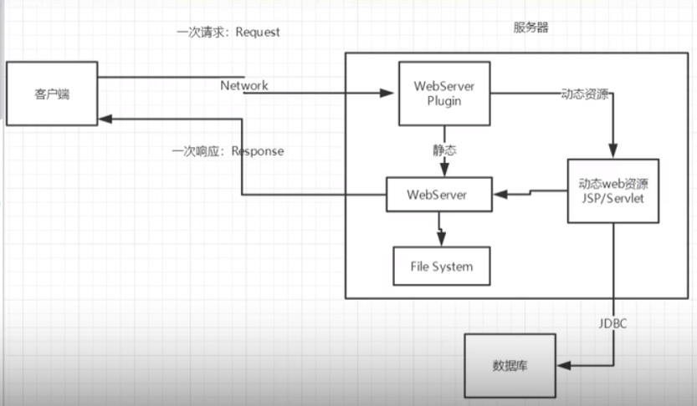

缺点：1.假如服务器的动态web资源出现了错误，需要重新编写我们的后台程序，重新发布

如停机维护

优点：1.web页面可以动态更新，所有用户看到的都不是同一个页面

2.它可以与数据库交互（数据持久化）

所谓服务器，其实就是代码编写的一个可以根据用户请求实时的调用执行对应的逻辑代码的一个容器。

**2. web服务器**

2.1 技术

实现web的手段：

ASP: 1.微软（国内最早流行的就是ASP）；2.在HTML中嵌入了VB的脚本，ASP+COM；3.在ASP开发中，基本一个页面都有几千行的业务代码，页面及其混乱，维护成本高；4.C#编写

PHP：1.PHP开发速度很快，功能强大，跨平台，代码简单

2.无法承载大访问量的情况（局限性）

JSP/Servlet：1.sun公司主推的B/S架构（B/S：浏览器和服务器；C/S：客户端和服务器）

2.基于Java语言的（所有的大公司，或者一些开源组件，都是用Java写的）

3.可以承载三高（高并发、高可用、高性能）问题带来的影响。

4.语法像ASP

2.2 web服务器

服务器是一种被动的操作，用来处理用户的请求和给用户的一些响应信息。

IIS：微软的，Windows中自带的

Tomcat：Tomcat是Apache软件基金会的Jakarta项目中的一个核心项目，最新的Servlet和JSP规范总能在Tomcat中得到体现，Tomcat技术先进、性能稳定、免费，是目前比较流行的web应用服务器，属于轻量级应用服务器，对于Java初学web的人来说，是最佳的选择。Tomcat实际上运行JSP页面和Servlet。

**3.Tomcat**

3.1安装Tomcat

3.2配置Tomcat

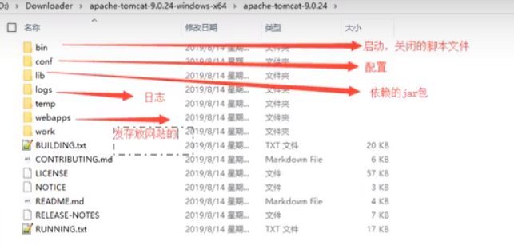

启动、关闭Tomcat->bin目录下的startup.bat和shutdown.bat

启动测试：localhost：8080

相关配置：

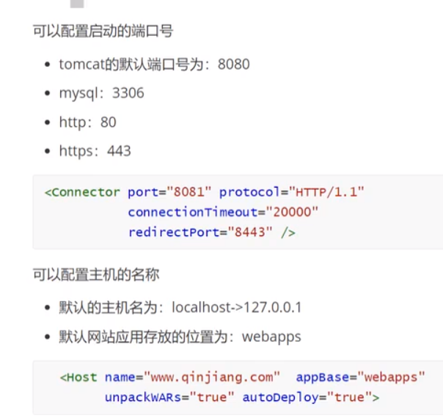

当一个浏览者在浏览器地址框中打入某一个域名，或者从其他网站点击了链接来到了这个域名，浏览器向这个用户的上网接入商发出域名请求，接入商的DNS服务器要查询域名数据库，看这个域名的DNS服务器是什么。然后到DNS服务器中抓取DNS记录，也就是获取这个域名指向哪一个IP地址。在获得这个IP信息后，接入商的服务器就去这个IP地址所对应的服务器上抓取网页内容，然后传输给发出请求的浏览器。

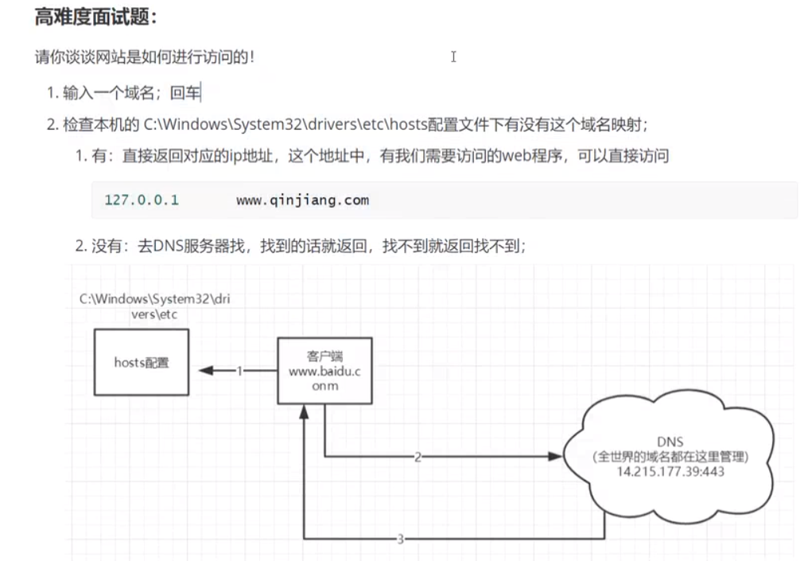

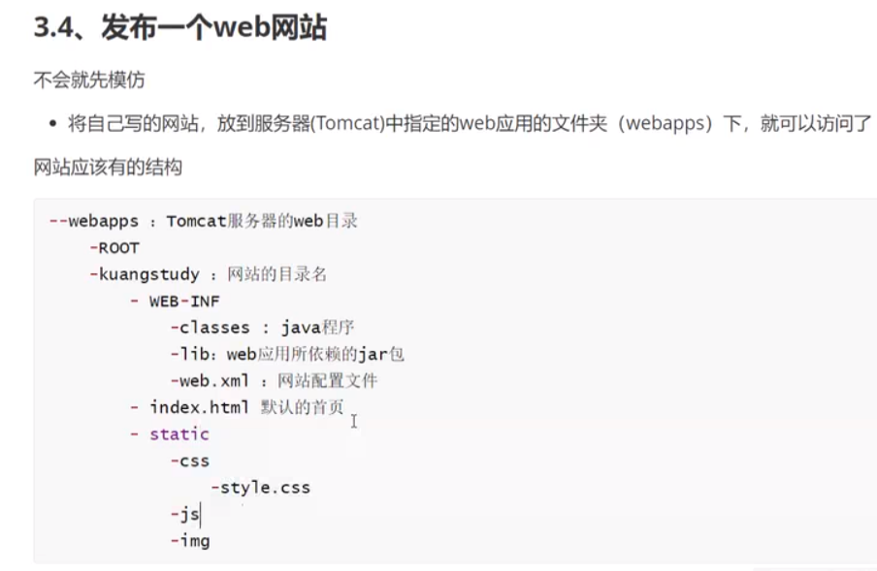

**4.http**

HTTP（超文本传输协议）是一个简单的请求-响应协议，它通常运行在TCP之上

文本：html，字符串。。。

超文本：图片，音乐，视频，定位，地图。。。

80端口

HTTPS: 安全的

443端口

4.2、两个时代

http1.0：HTTP/1.0：客户端可以与web服务器连接后，只能获得一个web资源，断开连接

http2.0：HTTP/1.1：客户端可以与web服务器连接后，可以获得多个web资源

对于最早期的HTTP/1.0协议，每次发送一个HTTP请求，客户端都需要先创建一个新的TCP连接，然 后，收到服务器响应后，关闭这个TCP连接。由于建立TCP连接就比较耗时，因此，为了提高效率， HTTP/1.1协议允许在一个TCP连接中反复发送-响应，这样就能大大提高效率

4.3、Http请求

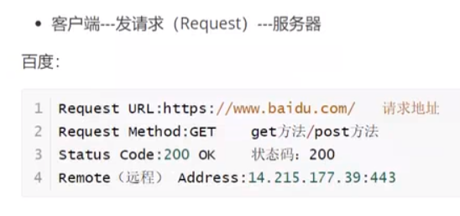

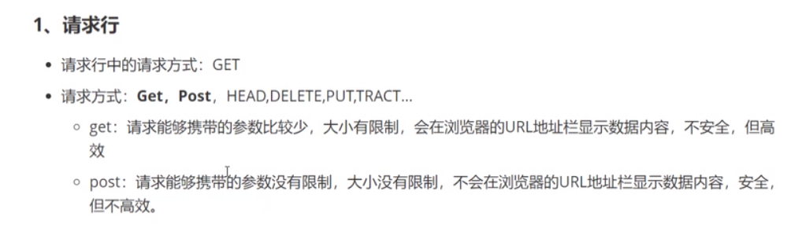

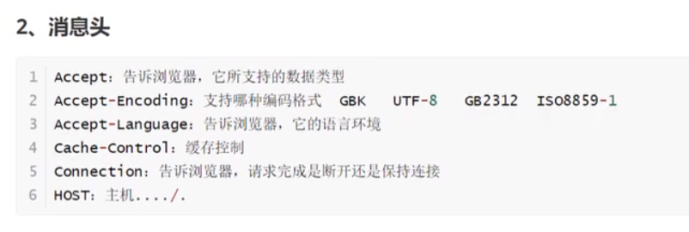

HTTP消息头，以明文的字符串格式传送，是以冒号分隔的键/值对，如：Accept-Charset: utf-8，每一个消息头最后以回车符(CR)和换行符(LF)结尾。HTTP消息头结束后，会用一个空白的字段来标识，这样就会出现两个连续的CR-LF（回车-换行）。

http请求由三部分组成，分别是：请求行、消息报头、请求正文

HTTP响应也是由三个部分组成，分别是：状态行、消息报头、响应正文

总结：请求头和响应头统称为消息头，请求行或响应行指的是第一行，消息体指的是请求体或响应体，消息头和消息体之间有一个空行分割。

4.4Http响应

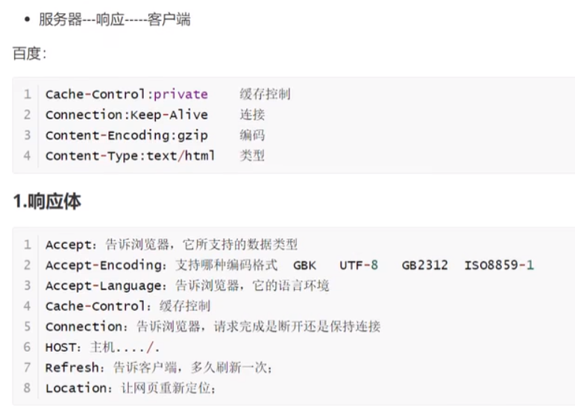

2. 响应状态码

200：请求响应成功

3xx：请求被重定向了（重定向：你重新转到我给你的新位置去）

4xx：找不到资源（资源不存在） 404

5xx：服务器代码错误 500 502：网关错误

常见面试题：当你的浏览器地址栏中输入地址并回车的一瞬间到页面能够展示出来，经历了什么？

**5. Maven**

Maven能够自动帮我们导入和配置我们需要的jar包

5.1 Maven项目架构管理工具

Maven的核心思想：约定大于配置（有的约束，不要去违反）

*.tar.gz是Linux的压缩包

5.2 Maven官网下载

5.3配置环境变量

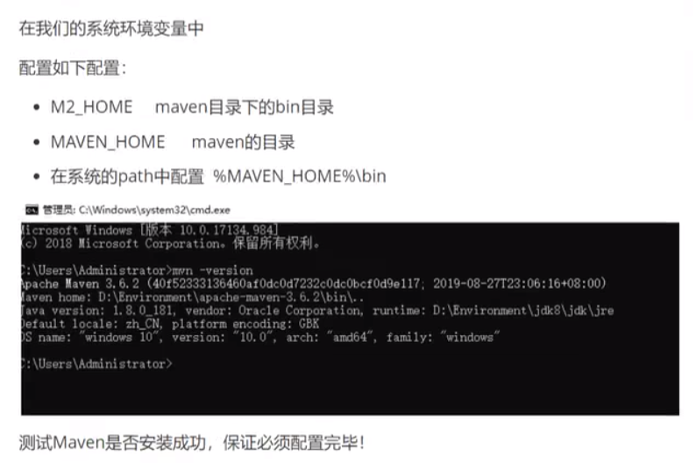

5.4阿里云镜像：修改maven\bin\conf\settings.xml文件。

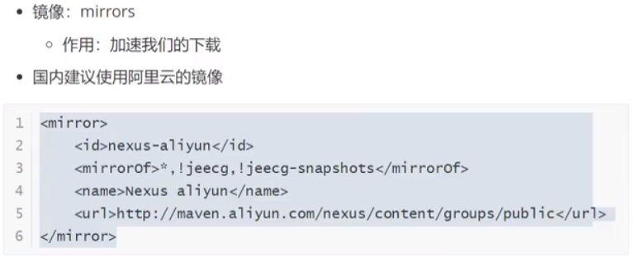

5.5本地仓库（在本地的仓库，对应远程仓库）

建立一个本地仓库：

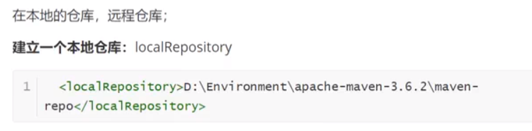

5.6 在IDEA中使用Maven

1.启动IDEA

2.创建一个Maven项目

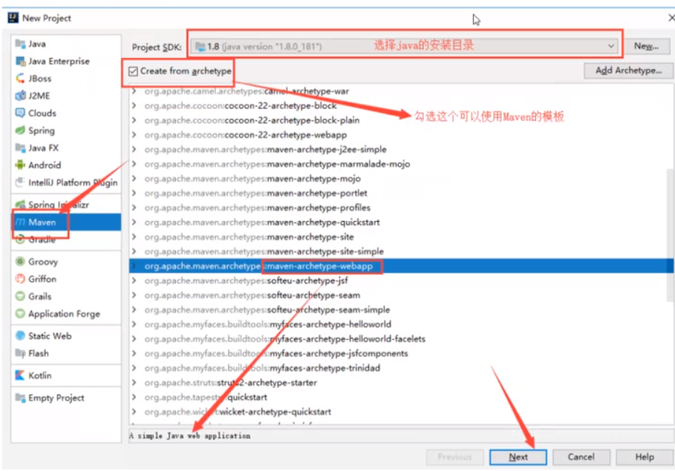

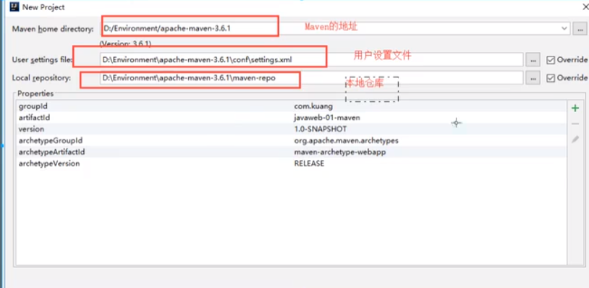

3.等待项目初始化完毕（导入包）

出现build success表示项目搭建成功

4.IDEA中的Maven设置

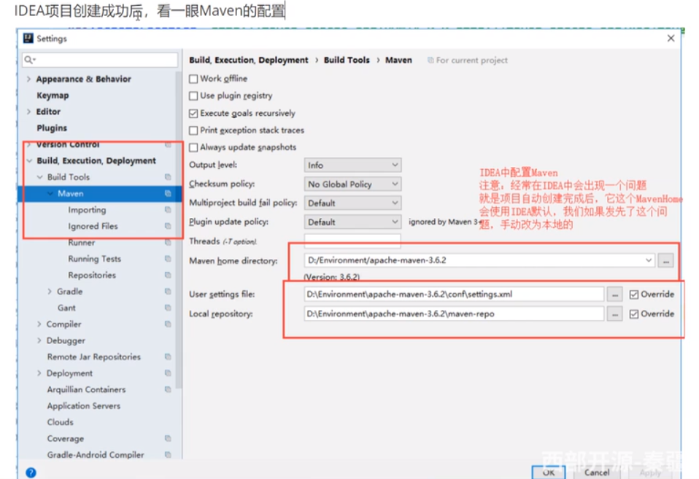

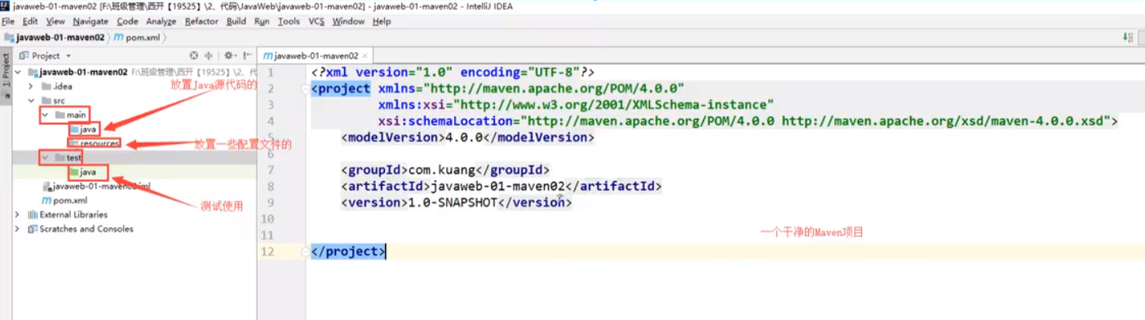

在IDEA中配置Tomcat

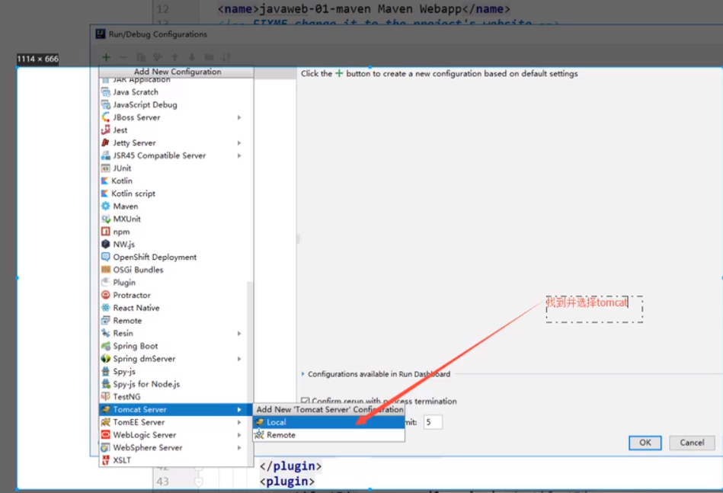

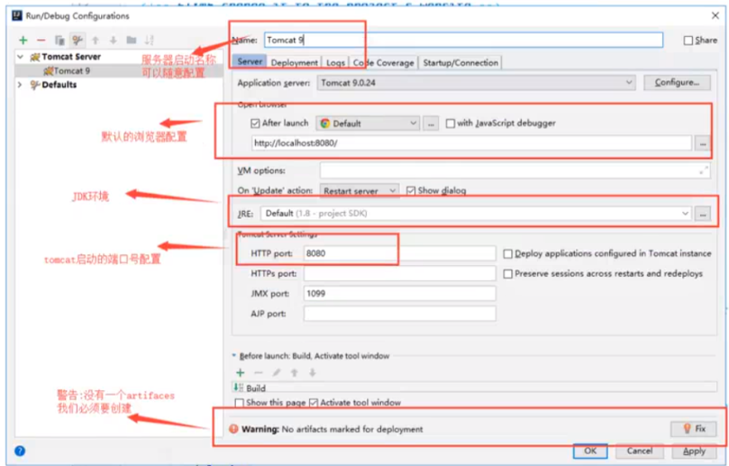

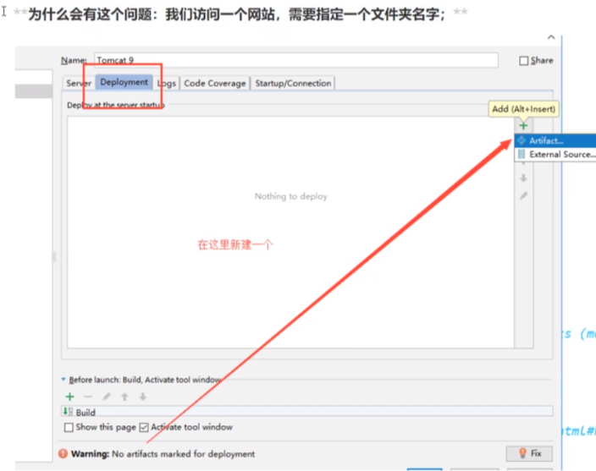

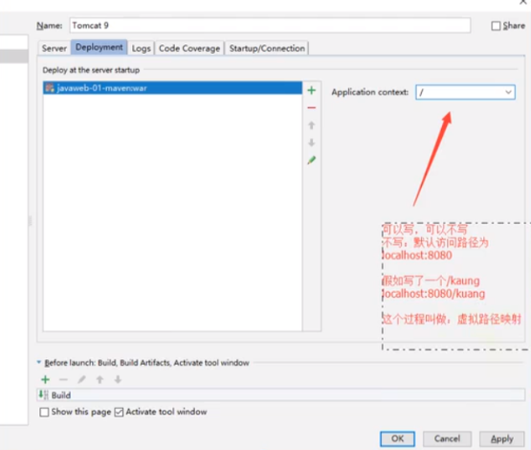

pom.xml是Maven的核心配置文件。

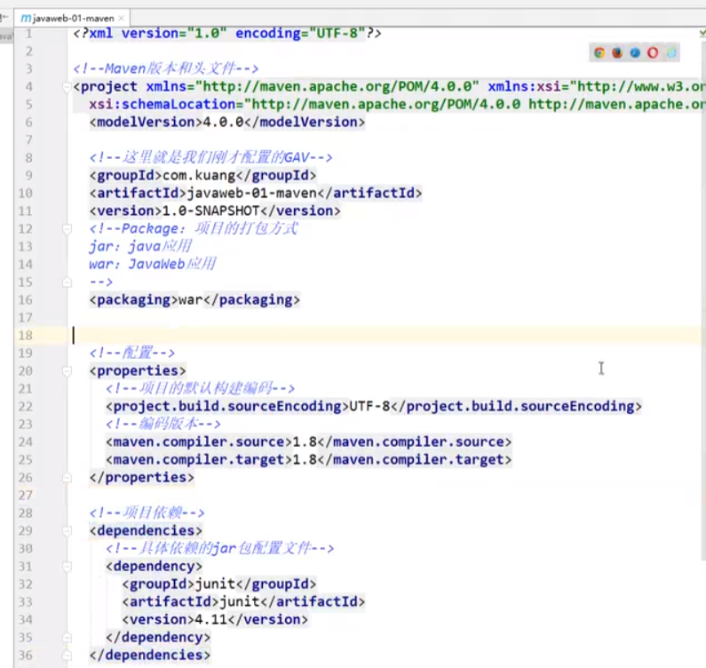

导入spring依赖

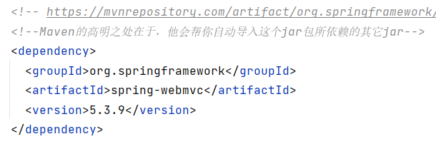

由于Maven的约定大于配置，以后可能会遇到我们写的配置文件无法被导出或者生效的问题，解决方案：

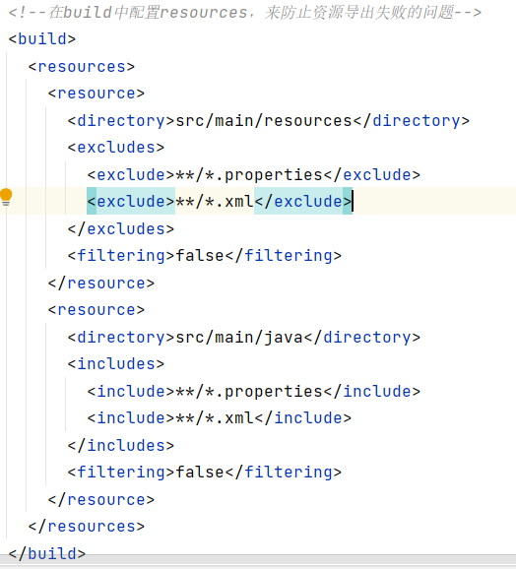

Pom.xml

|  |
| --- |
| *<?*xml version="1.0" encoding="UTF-8"*?> <!--Maven版本和头文件-->* <project xmlns="http://maven.apache.org/POM/4.0.0" xmlns:xsi="http://www.w3.org/2001/XMLSchema-instance"  xsi:schemaLocation="http://maven.apache.org/POM/4.0.0 http://maven.apache.org/xsd/maven-4.0.0.xsd">  <modelVersion>4.0.0</modelVersion>  *<!--创建项目时配置的GAV-->* <groupId>org.example</groupId>  <artifactId>untitled</artifactId>  <version>1.0-SNAPSHOT</version>  *<!--package:项目的打包方式  jar:java应用  war:Javaweb应用-->* <packaging>war</packaging>   <name>untitled Maven Webapp</name>  *<!-- FIXME change it to the project's website -->* <url>http://www.example.com</url>  *<!--配置-->* <properties>  *<!--项目的默认构建编码-->* <project.build.sourceEncoding>UTF-8</project.build.sourceEncoding>  *<!--编码版本-->* <maven.compiler.source>1.8</maven.compiler.source>  <maven.compiler.target>1.8</maven.compiler.target>  </properties>  *<!--项目依赖-->* <dependencies>  *<!--具体依赖的jar包配置文件-->* <dependency>  <groupId>junit</groupId>  <artifactId>junit</artifactId>  <version>4.11</version>  </dependency>  *<!-- https://mvnrepository.com/artifact/org.springframework/spring-webmvc -->  <!--Maven的高明之处在于，他会帮你自动导入这个jar包所依赖的其它jar-->* <dependency>  <groupId>org.springframework</groupId>  <artifactId>spring-webmvc</artifactId>  <version>5.3.9</version>  </dependency>  *<!-- https://mvnrepository.com/artifact/javax.servlet/javax.servlet-api -->* <dependency>  <groupId>javax.servlet</groupId>  <artifactId>javax.servlet-api</artifactId>  <version>4.0.1</version>  </dependency>  *<!-- https://mvnrepository.com/artifact/javax.servlet.jsp/javax.servlet.jsp-api -->* <dependency>  <groupId>javax.servlet.jsp</groupId>  <artifactId>javax.servlet.jsp-api</artifactId>  <version>2.3.3</version>  </dependency>   </dependencies>  *<!--项目构建用的东西-->   <!--在build中配置resources，来防止资源导出失败的问题-->* <build>  <resources>  <resource>  <directory>src/main/resources</directory>  <excludes>  <exclude>**/*.properties</exclude>  <exclude>**/*.xml</exclude>  </excludes>  <filtering>false</filtering>  </resource>  <resource>  <directory>src/main/java</directory>  <includes>  <include>**/*.properties</include>  <include>**/*.xml</include>  </includes>  <filtering>false</filtering>  </resource>  </resources>  </build>  *<!-- To define the plugin version in your parent POM -->* <pluginManagement>  <plugins>  <plugin>  <groupId>org.apache.maven.plugins</groupId>  <artifactId>maven-war-plugin</artifactId>  <version>3.3.1</version>  </plugin>  </plugins> </pluginManagement> *<!-- To use the plugin goals in your POM or parent POM -->* <plugins>  <plugin>  <groupId>org.apache.maven.plugins</groupId>  <artifactId>maven-war-plugin</artifactId>  <version>3.3.1</version>  </plugin> </plugins>  </project> |

单纯获取资源的请求就规定为 GET、修改服务器资源的请求就规定为 POST，并且也对它们的请求报文的格式做出了相应的要求（例如请求参数 GET 位于 URL 而 POST 则位于请求数据中）POST 表示可能修改变服务器上的资源的请求。如果是 GET 请求，那么该HTTP请求只有HTTP Header，没有HTTP Body。如果是 POST 请求， 那么该HTTP请求带有Body，以一个空行分隔。

Get和Post在面试中一般都会问到，一般的区别：

（1）post更安全（不会作为url的一部分，不会被缓存、保存在服务器日志、以及浏览器浏览记录中）  
（2）post发送的数据更大（get有url长度限制(不是http协议而是浏览器和web服务器对长度的限制)）  
（3）post能发送更多的数据类型（get只能发送ASCII字符）  
（4）post比get慢 (**get会将数据缓存起来，而post不会**)  
（5）post用于修改和写入数据，get一般用于搜索排序和筛选之类的操作（淘宝，支付宝的搜索查询都是get提交），目的是资源的获取，读取数据

需要注意的是,try()的括号中可以写多行声明,每个声明的变量类型都必须是Closeable的子类,用分号隔开, 括号中可以写多行语句，会自动关闭括号中的资源  
try(Resource res = ...) {

*//TODO:res run*

}

**6、Servlet**

6.1Servlet简介

Servlet是sun公司开发动态web的一门技术

Sun在这些API中提供一个接口叫做Servlet，如果你需要开发一个Servlet程序，你需要

1. 编写一个类，实现Servlet接口
2. 把开发好的java类部署到web服务器中

6.2、HelloServlet

（1）构建一个maven webapp模板项目

关于Maven父子工程，子项目可以直接使用父项目中的jar包

编写一个Servlet程序

1. 编写一个普通类
2. 实现Servlet接口，通过继承HttpServlet抽象类的方式。GenericServlet实现了Servlet接口，HttpServlet抽象类继承了GenericServlet抽象类，我们自己的类只需要继承HttpServlet即可，继承了HttpServlet类的普通类如下：

|  |
| --- |
| package com.xiang.servlet;  import javax.servlet.ServletException; import javax.servlet.http.HttpServlet; import javax.servlet.http.HttpServletRequest; import javax.servlet.http.HttpServletResponse; import java.io.IOException; import java.io.PrintWriter;  public class HelloServlet extends HttpServlet {  @Override  protected void doGet(HttpServletRequest req, HttpServletResponse response) throws ServletException, IOException {  *//响应的文本类型：html* response.setContentType("text/html");  response.setCharacterEncoding("utf-8");  *//获取响应的输出流* PrintWriter out = response.getWriter();  out.println("<html>");  out.println("<head>");  out.println("<title>Hello World!</title>");  out.println("</head>");  out.println("<body>");  out.println("<h1>你好！！</h1>");  out.println("</body>");  out.println("</html>");  }   @Override  protected void doPost(HttpServletRequest req, HttpServletResponse resp) throws ServletException, IOException {  *//由于get或者post只是请求实现的不同方式，可以相互调用，业务逻辑是一样的* doGet(req, resp);  } } |

1. 编写Servlet的映射

为什么需要映射：想要通过浏览器访问到我们写的Java程序，就需要在浏览器连接的web服务器提供的web服务中注册我们写的Servlet，还需要给他一个浏览器能够访问的路径。

在web.xml中注册我们写的Servlet：

|  |
| --- |
| *<?*xml version="1.0" encoding="UTF-8"*?>* <web-app xmlns="http://xmlns.jcp.org/xml/ns/javaee"  xmlns:xsi="http://www.w3.org/2001/XMLSchema-instance"  xsi:schemaLocation="http://xmlns.jcp.org/xml/ns/javaee  http://xmlns.jcp.org/xml/ns/javaee/web-app_4_0.xsd"  version="4.0">   *<!--web.xml是配置我们web的核心应用-->  <!--注册Servlet-->* <servlet>  <servlet-name>helloServlet</servlet-name>  <servlet-class>com.xiang.servlet.HelloServlet</servlet-class>  </servlet>  *<!--一个Servlet对应一个Mapping：映射-->* <servlet-mapping>  <servlet-name>helloServlet</servlet-name>  *<!--映射的请求路径-->* <url-pattern>/xiang</url-pattern>  </servlet-mapping> </web-app> |

（4）配置支持Servlet API的web服务器：Tomcat

注意：配置项目发布的路径

（5）启动测试

运行Tomcat，浏览器默认路径访问的是index.jsp，

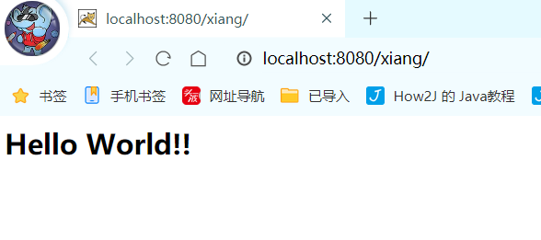

Index.jsp的内容如下：

<html>  
<body>  
<h2>Hello World!!</h2>  
</body>  
</html>

Tomcat里面配置Application context

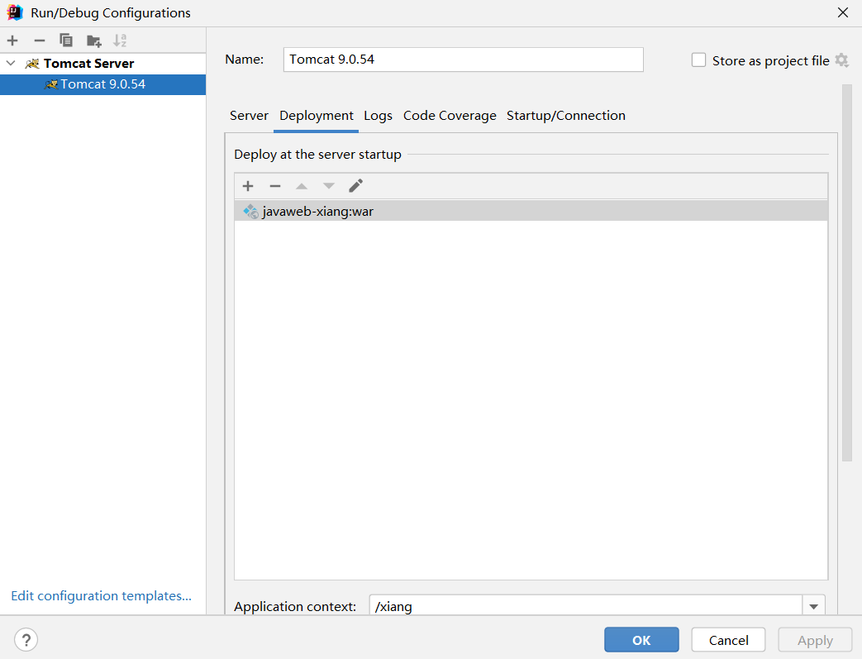

在原路径的基础上加入/xiang就可以访问我们自己写的Servlet了

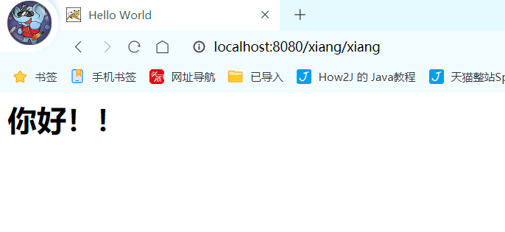

因为一个Web服务器允许同时运行多个Web App，而我们的Web App叫 hello ，因此，第一级目录 /hello 表示Web App的名字，后面 的 / 才是我们在 HelloServlet 中映射的路径。即第一个/xiang是我们配置Tomcat设置的Application context，第二个/xiang是我们设置的Servlet类路径映射。

getPath()返回的是File构造方法里的路径，是什么就是什么，不增不减

getAbsolutePath()返回的其实是user.dir+getPath()的内容，从上面F:\eclipseworkspace\testejb、F:\eclipseworkspace\testejb\..\src\test1.txt、F:\eclipseworkspace\testejb\.\test1.txt可以得出。

getCanonicalPath()返回的就是标准的将符号完全解析的路径

一个Servlet类在服务器中只有一个实例，但对于每个HTTP请求，Web服务器会使用多线程执行请求。 因此，一个Servlet的 doGet() 、 doPost() 等处理请求的方法是多线程并发执行的。如果 Servlet中定义了字段，要注意多线程并发访问的问题。对于每个请求，Web服务器会创建唯一的 HttpServletRequest 和 HttpServletResponse 实例， 因此， HttpServletRequest 和 HttpServletResponse 实例只有在当前处理线程中有效，它们总 是局部变量，不存在多线程共享的问题。

一个Webapp中的多个Servlet依靠路径映射来处理不同的请求；

映射为 / 的Servlet可处理所有“未匹配”的请求；

写入完毕后调用 flush() 却是必须的，因为大部分Web服务器都基于HTTP/1.1协议，会复用 TCP连接。如果没有调用 flush() ，将导致缓冲区的内容无法及时发送到客户端。此外，写入完毕后 千万不要调用 close() ，原因同样是因为会复用TCP连接，如果关闭写入流，将关闭TCP连接，使得 Web服务器无法复用此TCP连接。

写入完毕后对输出流调用flush()而不是close()方法！

6.3、Servlet原理

Servlet是由web服务器调用，web服务器在收到浏览器请求之后，

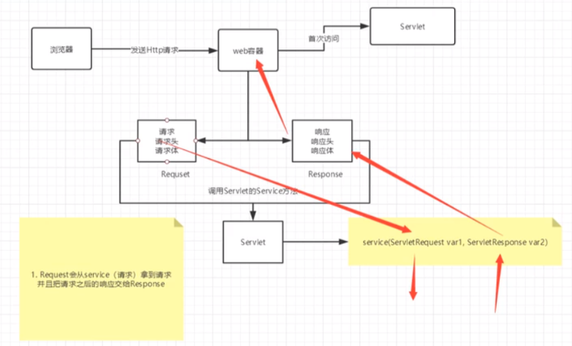

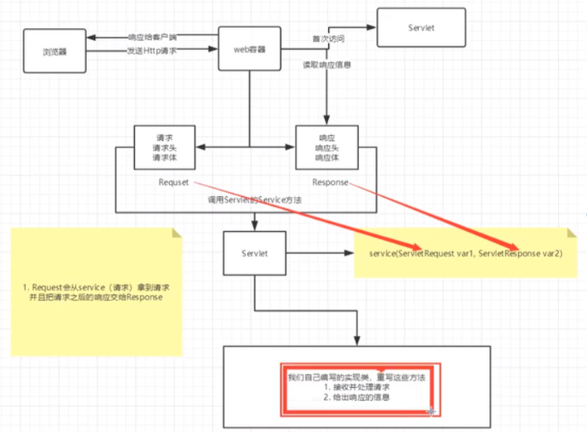

6.4、Mapping问题

（1）一个Servlet可以指定一个映射路径

*<!--一个Servlet对应一个Mapping：映射-->*<servlet-mapping>  
 <servlet-name>helloServlet</servlet-name>  
 *<!--映射的请求路径-->* <url-pattern>/xiang</url-pattern>  
</servlet-mapping>

（2）一个Servlet可以指定多个映射路径

|  |
| --- |
| *<!--一个Servlet对应多个Mapping：映射-->* <servlet-mapping>  <servlet-name>helloServlet</servlet-name>  <url-pattern>/xiang</url-pattern> </servlet-mapping> <servlet-mapping>  <servlet-name>helloServlet</servlet-name>  <url-pattern>/xiang1</url-pattern> </servlet-mapping> <servlet-mapping>  <servlet-name>helloServlet</servlet-name><url-pattern>/xiang2</url-pattern> </servlet-mapping> <servlet-mapping>  <servlet-name>helloServlet</servlet-name>  <url-pattern>/xiang3</url-pattern> </servlet-mapping> |

（3）一个Servlet可以指定通用映射路径

<servlet-mapping>  
 <servlet-name>helloServlet</servlet-name>  
 <url-pattern>/xiang/*</url-pattern>  
</servlet-mapping>

1. 默认请求路径

<servlet-mapping>  
 <servlet-name>helloServlet</servlet-name>  
 *<!--映射的请求路径-->* <url-pattern>/*</url-pattern>  
</servlet-mapping>

（5）一个Servlet可以指定一些后缀或前缀

*<!--可以自定义后缀实现请求映射，*前面不能加项目的映射路径-->*<servlet-mapping>  
 <servlet-name>helloServlet</servlet-name>  
 <url-pattern>*.do</url-pattern>  
</servlet-mapping>

路径优先级问题：指向确定路径的映射优先级最高，如果找不到就会走默认的处理请求。

6.5、ServletContext

ServletContext官方叫servlet上下文。服务器会为每一个工程创建一个对象，这个对象就是ServletContext对象。这个对象全局唯一，而且工程内部的所有servlet都共享这个对象。所以叫全局应用程序共享对象。

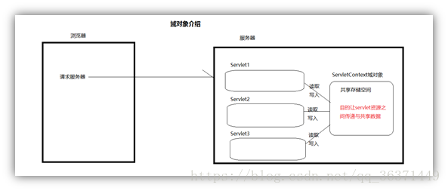

Web容器在启动的时候，会为每个web程序都创建一个对应的ServletContext对象，它代表了当前的web应用。

ServletContext的作用有：

可以搜索当前工程目录下面的资源文件

核心方法

getServletContext().getRealPath(path),根据相对路径获取服务器上资源的绝对路径

getServletContext().getResourceAsStream(path),根据相对路径获取服务器上资源的输入字节流

servletContext读取全局参数核心方法

getServletContext().getInitParameter(name);//根据指定的参数名获取参数值

getServletContext().getInitParameterNames();//获取所有参数名称列表

1. 共享数据：我们在一个Servlet中保存的数据，可以被另一个Servlet拿到。

放入数据

|  |
| --- |
| package com.xiang.servlet;  import javax.servlet.ServletContext; import javax.servlet.ServletException; import javax.servlet.http.HttpServlet; import javax.servlet.http.HttpServletRequest; import javax.servlet.http.HttpServletResponse; import java.io.IOException;  public class HelloServlet extends HttpServlet {  @Override  protected void doGet(HttpServletRequest req, HttpServletResponse resp) throws ServletException, IOException {  *//this.getInitParameter(); 获得初始化参数  //this.getServletConfig(); 获得Servlet配置  //this.getServletContext(); 获得Servlet上下文* ServletContext servletContext = this.getServletContext();  String username = "李寒衣";  servletContext.setAttribute("userAttribute",username);   }   @Override  protected void doPost(HttpServletRequest req, HttpServletResponse resp) throws ServletException, IOException {  doGet(req, resp);  } } |

拿到数据

|  |
| --- |
| package com.xiang.servlet;  import javax.servlet.ServletContext; import javax.servlet.ServletException; import javax.servlet.http.HttpServlet; import javax.servlet.http.HttpServletRequest; import javax.servlet.http.HttpServletResponse; import java.io.IOException;  public class GetAttribute extends HttpServlet {  @Override  protected void doGet(HttpServletRequest req, HttpServletResponse resp) throws ServletException, IOException {  ServletContext servletContext = this.getServletContext();  String attribute = (String)servletContext.getAttribute("userAttribute");   resp.setContentType("text/html");  resp.setCharacterEncoding("utf-8");  resp.getWriter().print("名字：" + attribute);  }    @Override  protected void doPost(HttpServletRequest req, HttpServletResponse resp) throws ServletException, IOException {  doGet(req, resp);  } } |

1. 获取初始化参数

|  |
| --- |
| *<!--配置一些web应用的初始化参数-->* <context-param>  <param-name>url</param-name>  <param-value>jdbc:mysql://localhost:3306/mybatis</param-value> </context-param> <servlet>  <servlet-name>initparam</servlet-name>  <servlet-class>com.xiang.servlet.ServletContext01</servlet-class> </servlet> <servlet-mapping>  <servlet-name>initparam</servlet-name>  <url-pattern>/initparam</url-pattern> </servlet-mapping> |
| package com.xiang.servlet;  import javax.servlet.ServletContext; import javax.servlet.ServletException; import javax.servlet.http.HttpServletRequest; import javax.servlet.http.HttpServletResponse; import java.io.IOException;  public class ServletContext01 extends HelloServlet{  @Override  protected void doGet(HttpServletRequest req, HttpServletResponse resp) throws ServletException, IOException {  ServletContext context = this.getServletContext();  String url = context.getInitParameter("url");  resp.getWriter().print(url);  }   @Override  protected void doPost(HttpServletRequest req, HttpServletResponse resp) throws ServletException, IOException {  doGet(req, resp);  } } |

1. 请求转发

转发只进行了一次网络连接，而重定向发生了两次网络连接。

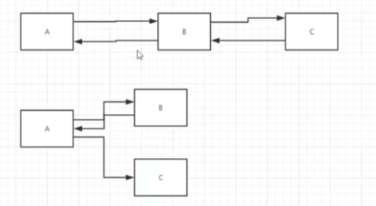

上面是转发（url不变），下面是重定向（url变化），转发就是A通过B拿到C的资源；重定向就是A向B要C的资源，B告诉A去C服务器拿，A再去C服务器拿资源。

|  |
| --- |
| package com.xiang.servlet;  import javax.servlet.RequestDispatcher; import javax.servlet.ServletContext; import javax.servlet.ServletException; import javax.servlet.http.HttpServletRequest; import javax.servlet.http.HttpServletResponse; import java.io.IOException;  public class ServletContext02 extends HelloServlet{  @Override  protected void doGet(HttpServletRequest req, HttpServletResponse resp) throws ServletException, IOException {  ServletContext context = this.getServletContext();  resp.getWriter().print("转发到/initparam");  RequestDispatcher requestDispatcher = context.getRequestDispatcher("/initparam");*//获取请求转发(转发的路径)* requestDispatcher.forward(req, resp); *//调用forward实现请求转发* }   @Override  protected void doPost(HttpServletRequest req, HttpServletResponse resp) throws ServletException, IOException {  doGet(req, resp);  } } |

（4）读取资源文件

Properties

在resources目录下新建properties

在java目录下新建properties

都会被打包到同一个路径下：classes，我们俗称这个路径为classpath

用ServletContext获取properties文件中的内容，需要一个文件流

|  |
| --- |
| package com.xiang.servlet;  import javax.servlet.ServletException; import javax.servlet.http.HttpServletRequest; import javax.servlet.http.HttpServletResponse; import java.io.IOException; import java.io.InputStream; import java.util.Properties;  public class ServletContext03 extends HelloServlet{  @Override  protected void doGet(HttpServletRequest req, HttpServletResponse resp) throws ServletException, IOException {  InputStream resourceAsStream = this.getServletContext().getResourceAsStream("/WEB-INF/classes/db.properties");*//第一个/不能省略，它代表当前web项目* Properties properties = new Properties();  properties.load(resourceAsStream);  String username = properties.getProperty("username");  String password = properties.getProperty("password");  resp.getWriter().println("username: " + username);  resp.getWriter().print("password: " + password);   }   @Override  protected void doPost(HttpServletRequest req, HttpServletResponse resp) throws ServletException, IOException {  doGet(req, resp);  } } |

WEB容器在启动时，它会为每个WEB应用程序都创建一个对应的ServletContext对象，它代表当前web应用。

ServletConfig对象中维护了ServletContext对象的引用，开发人员在编写servlet时，可以通过ServletConfig.getServletContext方法获得ServletContext对象。

由于一个WEB应用中的所有Servlet共享同一个ServletContext对象，因此Servlet对象之间可以通过ServletContext对象来实现通讯。ServletContext对象通常也被称之为context域对象。

1.多个Servlet通过ServletContext对象实现数据共享。

在InitServlet的Service方法中利用ServletContext对象存入需要共享的数据

/*获取ServletContext对象*/

ServletContext context = this.getServletContext();

//存入共享的数据

context.setAttribute("name", "haha");

在其它的Servlet中利用ServletContext对象获取共享的数据

/*获取ServletContext对象*/

ServletContext context = this.getServletContext();

//获取共享的数据

String name = context.getAttribute("name");

System.out.println("共享的内容值是:"+name);

2.获取WEB应用的初始化参数。

在web.xml文件中配置需要初始化的参数信息。

<web-app>

<context-param>

<param-name>url</param-name>

<param-value>jdbc:mysql://localhost:3306/4g</param-value>

</context-param>

<context-param>

<param-name>password</param-name>

<param-value>1314qr</param-value>

</context-param>

<context-param>

<param-name>user</param-name>

<param-value>root</param-value>

</context-param>

</web-app>

在DemoServlet的doPost方法中测试获取初始化参数的步骤如下:

/*获取ServletContext对象*/

ServletContext context = this.getServletContext();

/*获取初始化参数*/

//获取指定名称的初始化参数

String url = context.getInitParameter("url");

//获取web.xml文件中所有的初始化应用参数

Enumeration<String> enumer = context.getInitParameterNames();

while(enumer.hasMoreElements()){

String name = enumer.nextElement();

String value = context.getInitParameter(name);

System.out.println(name+"=========="+value);

}

2.实现Servlet的转发：

在测试的Servlet中实现转发的步骤如下:

/*要利用ServletContext对象实现转发获取对象*/

ServletContext context = this.getServletContext();

//在request对象中存入name属性

request.setAttribute("name", "haha");

/*根据转发的地址获取 RequestDispatcher对象*/

RequestDispatcher rd = context.getRequestDispatcher("/index.jsp");

//调用转发方法 以下采用任意方法即可

rd.forward(request, response);

//rd.include(request, response);

注意：forward与include的区别

forward方法是把请求的内容转发到另外的一个servlet.而include是把另一个servlet处理过后的内容拿过来.

（forward方法调用后在响应中的没有提交的内容被自动消除。将请求转发给其他的Servlet后，由被调用的Servlet负责对请求做出响应，而原先Servlet的执行则终止。

include方法使原先的Servlet和转发到的Servlet都可以输出响应信息，即原先的Servlet还可以继续输出响应信息）

3.利用ServletContext对象读取资源文件。

读取资源文件(properties文件（属性文件）)的三种方式

配置的properties的内容如下:

url=jdbc\:mysql\://localhost\:3306/3g ;

user=root;

password=root;

获取实现的代码如下:

/*获取ServletContext对象*/

ServletContext context = this.getServletContext();

//第一种方式

URL url = context.getResource("WEB-INF/classes/db.properties");

InputStream is = url.openStream();

//第二种方式

/*读取db.properties文件*/

String path =context.getRealPath("WEB-INF/classes/db.properties");

/*根据文件的路径 构建文件对象*/

File file = new File(path);

/*根据file文件对象 创建输入流*/

InputStream is = new FileInputStream(file);

//第三种方式

InputStream is = context.getResourceAsStream("WEB-INF/classes/db.properties ");

以三种方式任意一种可以：

/*解析properties的文件*/

Properties prop = new Properties();

//从输入流中读取属性列表（键和元素对）。

prop.load(is);

Set<String> set = prop.stringPropertyNames();

//遍历set集合

Iterator<String> it = set.iterator();

while(it.hasNext()){

String key = it.next();

String value = prop.getProperty(key);

System.out.println(key+"-----"+value);

}

6.6、HttpServletResponse

（1）web服务器接收到客户端的http请求，针对这个请求，分别创建一个代表请求的HttpServletRequest对象和代表响应的HttpServletResponse

负责向浏览器发送数据的方法：getOutputStream和getWriter

负责向浏览器发送响应头的方法：

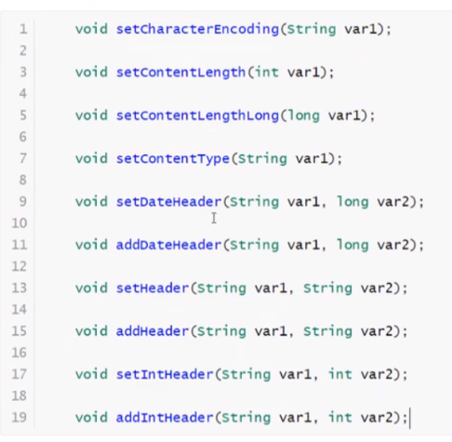

（2）常见应用

1）下载文件

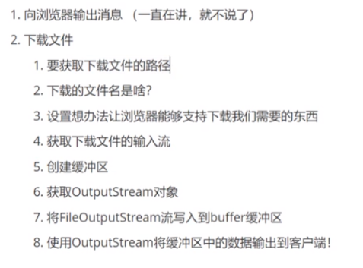

2）验证码功能

|  |
| --- |
| package com.xiang.servlet;  import javax.imageio.ImageIO; import javax.servlet.ServletException; import javax.servlet.http.HttpServlet; import javax.servlet.http.HttpServletRequest; import javax.servlet.http.HttpServletResponse; import java.awt.*; import java.awt.image.BufferedImage; import java.io.IOException; import java.util.Random;  *//网站验证码实现* public class IdcodeServlet extends HttpServlet {    @Override  protected void doGet(HttpServletRequest req, HttpServletResponse resp) throws ServletException, IOException {  *//让浏览器3秒刷新一次* resp.setHeader("refresh", "3");  *//在内存中创建一张图片* BufferedImage image = new BufferedImage(80, 20, BufferedImage.*TYPE_INT_RGB*);  *//得到图片* Graphics2D imageGraphics = (Graphics2D) image.getGraphics(); *//制图对象，相当于画笔* imageGraphics.setColor(Color.*cyan*); *//设置图片的背景颜色* imageGraphics.fillRect(0, 0, 60, 20);  *//在图片上加验证码* imageGraphics.setColor(Color.*BLUE*);  imageGraphics.setFont(new Font(null, Font.*BOLD*, 20));  imageGraphics.drawString(getNum(),0,20);   *//告诉浏览器，这个请求用图片的方式打开* resp.setContentType("image/jpeg");  *//浏览器对网站存在缓存，要让浏览器不缓存图片* resp.setDateHeader("expires", -1);  resp.setHeader("Cache-Control","no-cache");  resp.setHeader("Pragma","no-cache");   *//把图片给浏览器* boolean write = ImageIO.*write*(image, "jpg", resp.getOutputStream());  }   private String getNum() {  Random random = new Random();  String num = random.nextInt(99999) + "";  StringBuffer sb = new StringBuffer();  for (int i = 0; i < 5 - num.length(); i++) {  sb.append("0");  }  num = num + sb.toString();  return num;  }   @Override  protected void doPost(HttpServletRequest req, HttpServletResponse resp) throws ServletException, IOException {  doGet(req, resp);  } } |

3）实现重定向

一个web资源收到客户端请求后，它会通知客户端去访问另外一个web资源，

|  |
| --- |
| package com.xiang.servlet;  import javax.servlet.ServletException; import javax.servlet.http.HttpServletRequest; import javax.servlet.http.HttpServletResponse; import java.io.IOException;  public class RedirectServlet extends HelloServlet{  @Override  protected void doGet(HttpServletRequest req, HttpServletResponse response) throws ServletException, IOException {  *//构造重定向的路径* String name = req.getParameter("name");  String redirect = "/image" + (name == null ? "" : "?name=" + name);  response.sendRedirect(redirect);  }   @Override  protected void doPost(HttpServletRequest req, HttpServletResponse resp) throws ServletException, IOException {  doGet(req, resp);  } } |

6.7、HttpServletRequest

HttpServletRequest代表用户的请求，用户通过Http协议访问服务器，Http请求中的所有信息会被封装到HttpServletRequest，通过HttpServletRequest的方法可以获得客户端的所有信息。

1. 获取前端传递的参数

req.getParameter(String s) String

req.getParameterValue(String s) String[ ]

重定向和转发的区别：

相同点：页面都会实现跳转

不同点：请求转发的时候，url不会产生变化 307；重定向的时候，url地址栏会发生变化 302。

Index.xml

|  |
| --- |
| <%@ page contentType="text/html;charset=UTF-8" language="java" %> <html> <head>  <title>login</title> </head> <body> <h1>登录</h1>  <div>  *<%--这里表单表示的意思是：以post方式提交表单，提交我们的login请求--%>* <form action="${pageContext.request.contextPath}/login" method="post">  用户名：<input type="text" name="username"> <br>  密码： <input type="password" name="password"> <br>  爱好：  <input type="checkbox" name="hobbys" value="girl">girl  <input type="checkbox" name="hobbys" value="code">code  <input type="checkbox" name="hobbys" value="music">music  <input type="checkbox" name="hobbys" value="movie">movie  <br>  <input type="submit">  </form>  </div>   </body> </html> |
| package com.xiang.servlet;  import javax.servlet.ServletException; import javax.servlet.http.HttpServlet; import javax.servlet.http.HttpServletRequest; import javax.servlet.http.HttpServletResponse; import java.io.IOException;  public class LoginTest extends HttpServlet {  @Override  protected void doGet(HttpServletRequest req, HttpServletResponse resp) throws ServletException, IOException {   req.setCharacterEncoding("utf-8");  resp.setCharacterEncoding("utf-8");   String username = req.getParameter("username");  String password = req.getParameter("password");  String[] hobbys = req.getParameterValues("hobbys");  System.*out*.println("用户名：" + username);  System.*out*.println("密码：" + password);  System.*out*.println("爱好：" + hobbys);  *//通过请求转发* System.*out*.println(req.getContextPath());  *//这里的/代表当前的web应用* req.getRequestDispatcher("/success.jsp").forward(req,resp);  }   @Override  protected void doPost(HttpServletRequest req, HttpServletResponse resp) throws ServletException, IOException {  doGet(req, resp);  } } |

Cookie:

Cookie是保存在客户端的纯文本文件。比如txt文件。当我们使用自己的电脑通过浏览器进行访问网页的时候，服务器就会生成一个证书并返回给我的浏览器并写入我们的本地电脑。这个证书就是cookie。一般来说cookie都是服务器端写入客户端的纯文本文件。首先当我们访问某个网站时，服务器首先根据浏览器的编号生成一个cookie 返回给客户端。客户端下次再访问时就会将自己本地的cookie 加上url访问地址一同给服务器。服务器读出来以此来辨别用户的状态。那么下面我们来画一个图来说明一下：

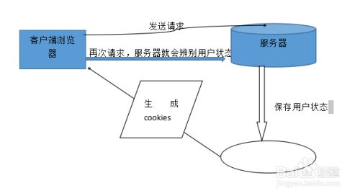

cookie包含两种类型，一种是保存在内存中的cookie。这种一般是服务端没有设置生存周期，也就是maxage为负数或者0 。这种cookie只在当前会话中有效，关掉浏览器窗口后cookie就立即失效。还有一种是保存在本地客户端的cookie，这种一般是服务器设置了cookie的生存周期maxage为正数，不管你关掉窗口还是重新打开浏览器，还是重启机器，只要cookie不失效，那么访问此网站时，浏览器就会找对应的webapplication的cookies（自己写入的）。存储在本地文件的cookie可以被多个ie浏览器窗口共享，意思就是说，如果我打开一个新的浏览器窗口，输入网页地址，我们只能看到本地文件的cookie，而上一个窗口中的内存中的cookie不能再新窗口中看到。如果我们在父窗口打开一个子窗口，子窗口会继承父窗口的所有类型的cookie。cookie文件也可以用来存放用户的登录信息。只有第一次登录的时候访问数据库，只要设置了过期时间，下次再登录后直接读取cookie存储的登录信息，即可达到不登录就可以访问网页的效果。

cookie保存到客户端，session保存到服务器端

attribute和session一样，在地址重定向的时候，会将本内存的attribute一并复制到新的request持有的内存空间内，实现值传递

 request.setAttribute()和getAttribute()方法传递的数据只会存在于Web容器内部，在具有转发关系的Web组件之间共享。这两个方法能够设置Object类型的共享数据。

 ——getParameter得到的都是String类型的。或者是http://a.jsp?id=123中的123，或者是某个表单提交过去的数据。    
  ——getAttribute则可以是对象。    
  ——getParameter()是获取POST/GET传递的参数值；    
  ——getAttribute()是获取对象容器中的数据值；    
  ——getParameter：用于客户端重定向时，即点击了链接或提交按扭时传值用，即用于在用表单或url重定向传值时接收数据用。    
  ——getAttribute：用于服务器端重定向时，即在sevlet中使用了forward函数,或struts中使用了mapping.findForward。getAttribute只能收到程序用setAttribute传过来的值。    
  另外，可以用setAttribute,getAttribute发送接收对象.而getParameter显然只能传字符串。    
  setAttribute是应用服务器把这个对象放在该页面所对应的一块内存中去，当你的页面服务器重定向到另一个页面时，应用服务器会把这块内存拷贝另一个页面所对应的内存中。这样getAttribute就能取得你所设下的值，当然这种方法可以传对象。session也一样，只是对象在内存中的生命周期不一样而已。    
  getParameter只是应用服务器在分析你送上来的request页面的文本时，取得你设在表单或url重定向时的值。

request中参数（parameter）和属性（Attribute）的区别：

来源不同：参数（parameter）是从客户端（浏览器）中由用户提供的，若是GET方法是从URL中提供的，若是POST方法是从请求体（request body）中提供的；

属性（attribute）是服务器端的组件（JSP或者Servlet）利用requst.setAttribute（）设置的

操作不同：参数（parameter）的值只能读取不能修改，读取可以使用request.getParameter()读取；

属性（attribute）的值既可以读取亦可以修改，读取可以使用request.getAttribute(),设置可使用request.setAttribute(),

数据类型不同：参数（parameter）不管前台传来的值语义是什么，在服务器获取时都以String类型看待，并且客户端的参数值只能是简单类型的值，不能是复杂类型，比如一个对象。

属性（attribute）的值可以是任意一个Object类型。

共同点 ：二者的值都被封装在request对象中。

**Session和Cookie**

在Web应用程序中，我们经常要跟踪用户身份。当一个用户登录成功后，如果他继续访问其他页面， Web程序如何才能识别出该用户身份？

因为HTTP协议是一个无状态协议，即Web应用程序无法区分收到的两个HTTP请求是否是同一个浏览器 发出的。为了跟踪用户状态，服务器可以向浏览器分配一个唯一ID，并以Cookie的形式发送到浏览 器，浏览器在后续访问时总是附带此Cookie，这样，服务器就可以识别用户身份。

我们把这种基于唯一ID识别用户身份的机制称为Session。每个用户第一次访问服务器后，会自动获得 一个Session ID。如果用户在一段时间内没有访问服务器，那么Session会自动失效，下次即使带着 上次分配的Session ID访问，服务器也认为这是一个新用户，会分配新的Session ID。

一个网站，怎么证明你来过？

1. 服务器端给客户端一个cookie，客户端下次访问服务器的时候带上cookie就可以了；
2. 服务器登记你来过，下次再来的时候我来匹配你：session

2、保存会话的两种技术

Cookie：客户端技术（响应，请求）

Session：服务器技术，可以保存用户的会话信息，我们可以把信息或者数据放在Session中

3、Cookie

（1）服务器从请求中拿到cookie信息

（2）服务器响应给客户端cookie

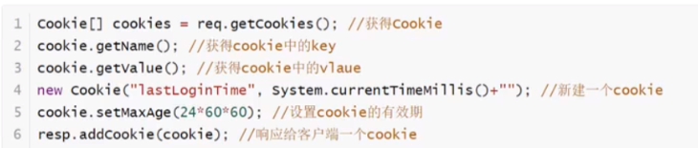

|  |
| --- |
| package com.xiang.servlet;  import javax.servlet.ServletException; import javax.servlet.http.Cookie; import javax.servlet.http.HttpServlet; import javax.servlet.http.HttpServletRequest; import javax.servlet.http.HttpServletResponse; import java.io.IOException; import java.io.PrintWriter; import java.sql.Date;  public class cookie01 extends HttpServlet {  @Override  protected void doGet(HttpServletRequest req, HttpServletResponse resp) throws ServletException, IOException {  req.setCharacterEncoding("UTF-8");  resp.setCharacterEncoding("UTF-8");  resp.setContentType("text/html");  PrintWriter out = resp.getWriter();  *//服务器端从客户端获取cookie* Cookie[] cookies = req.getCookies();  if(cookies!=null){  out.write("您上一次访问本网站的时间是：");   for (int i = 0; i < cookies.length; i++) {  Cookie cookie = cookies[i];  if ((cookie.getName().equals("lastLoginTime"))){  *//获取cookie中的值* long l = Long.*parseLong*(cookie.getValue()); *//String转时间戳* Date date = new Date(l);   out.write(date.toLocaleString());  out.write("<br>");  out.write(cookie.getValue());  }   }  }else {  out.write("首次访问本网站");  }  *//服务器给客户端一个cookie* Cookie cookie = new Cookie("lastLoginTime", System.*currentTimeMillis*()+"");*//只接收两个String参数* cookie.setMaxAge(1*60*60); *//未设置，默认有效期为当前会话，关闭浏览器则cookie失效* resp.addCookie(cookie);  }   @Override  protected void doPost(HttpServletRequest req, HttpServletResponse resp) throws ServletException, IOException {  doGet(req, resp);  } } |

一个网站的cookie是否存在上限：

一个cookie只能保存一个信息

一个web站点可以给浏览器发送多个cookie，最多存放200个cookie

Cookie大小有限制4kb

300个cookie是浏览器的上限

删除cookie的方式：不设置有效期(默认为-1，即关闭会话就失效)，关闭浏览器，自动失效；设置有效期为0。

删除 Cookie 是非常简单的。如果您想删除一个 cookie，那么您只需要按照以下三个步骤进行：

读取一个现有的 cookie，并把它存储在 Cookie 对象中。

使用 setMaxAge() 方法设置 cookie 的年龄为零，来删除现有的 cookie。

把这个 cookie 添加到响应头。

7.4、Session

什么是session:

服务器会为每个用户（浏览器）创建一个Session对象；

一个Session独占一个浏览器，只要浏览器没有关闭，这个Session就存在；

用户登录之后，整个网站它都可以访问！🡪保存用户信息，保存购物车的信息。。。

Session和cookie的区别：

Cookie是把用户的数据写给用户的浏览器，浏览器保存 （可以保存多个）

Session把用户的数据写到用户独占的Session中，服务器端保存（只保存重要的信息，减少服务器资源的浪费）

Session对象由服务创建。

Session使用场景：

保存一个用户的登录信息

购物车信息

在整个网站中经常会使用到的信息，我们将它保存在Session中。

如果退出时不清会话，对方点浏览器后退，依然无需登录可以正常访问站点。

|  |
| --- |
| package com.xiang.servlet;  import com.xiang.pojo.Person;  import javax.servlet.ServletException; import javax.servlet.http.*; import java.io.IOException;  public class Session01 extends HttpServlet {  @Override  protected void doGet(HttpServletRequest req, HttpServletResponse resp) throws ServletException, IOException {  req.setCharacterEncoding("UTF-8");  resp.setCharacterEncoding("UTF-8");  resp.setContentType("text/html;charset=utf-8");  *//得到session* HttpSession session = req.getSession();  *//给Session中存东西* session.setAttribute("person",new Person("王祥",18));  *//获取Session的ID* String id = session.getId();  *//判断Session是不是新建的* if(session.isNew()){  resp.getWriter().write("session创建成功,ID: " + id);  }else {  resp.getWriter().write("session已经在服务器中存在了，ID: " + id);  }   *//Session创建的时候做了什么事情： // Cookie cookie = new Cookie("JSESSIONID", id); // resp.addCookie(cookie);* }   @Override  protected void doPost(HttpServletRequest req, HttpServletResponse resp) throws ServletException, IOException {  doGet(req, resp);  } } |
| package com.xiang.servlet;  import com.xiang.pojo.Person;  import javax.servlet.ServletException; import javax.servlet.http.HttpServlet; import javax.servlet.http.HttpServletRequest; import javax.servlet.http.HttpServletResponse; import javax.servlet.http.HttpSession; import java.io.IOException;  public class Session02 extends HttpServlet {  @Override  protected void doGet(HttpServletRequest req, HttpServletResponse resp) throws ServletException, IOException {  req.setCharacterEncoding("UTF-8");  resp.setCharacterEncoding("UTF-8");  resp.setContentType("text/html;charset=utf-8");  *//得到session* HttpSession session = req.getSession();   Person person = (Person) session.getAttribute("person");  resp.getWriter().write(person.toString());  }   @Override  protected void doPost(HttpServletRequest req, HttpServletResponse resp) throws ServletException, IOException {  doGet(req, resp);  } } |
| package com.xiang.servlet;  import javax.servlet.ServletException; import javax.servlet.http.HttpServlet; import javax.servlet.http.HttpServletRequest; import javax.servlet.http.HttpServletResponse; import javax.servlet.http.HttpSession; import java.io.IOException;  public class Session03 extends HttpServlet {  @Override  protected void doGet(HttpServletRequest req, HttpServletResponse resp) throws ServletException, IOException {  HttpSession session = req.getSession();  session.removeAttribute("person");  *//手动注销Session* session.invalidate();  }   @Override  protected void doPost(HttpServletRequest req, HttpServletResponse resp) throws ServletException, IOException {  doGet(req, resp);  } } |
| *<?*xml version="1.0" encoding="UTF-8"*?>* <web-app xmlns="http://xmlns.jcp.org/xml/ns/javaee"  xmlns:xsi="http://www.w3.org/2001/XMLSchema-instance"  xsi:schemaLocation="http://xmlns.jcp.org/xml/ns/javaee  http://xmlns.jcp.org/xml/ns/javaee/web-app_4_0.xsd"  version="4.0"  metadata-complete="true">   <servlet>  <servlet-name>cookie01</servlet-name>  <servlet-class>com.xiang.servlet.cookie01</servlet-class>  </servlet>  <servlet-mapping>  <servlet-name>cookie01</servlet-name>  <url-pattern>/cookie01</url-pattern>  </servlet-mapping>   <servlet>  <servlet-name>cookie02</servlet-name>  <servlet-class>com.xiang.servlet.cookie02</servlet-class>  </servlet>  <servlet-mapping>  <servlet-name>cookie02</servlet-name>  <url-pattern>/cookie02</url-pattern>  </servlet-mapping>   <servlet>  <servlet-name>session01</servlet-name>  <servlet-class>com.xiang.servlet.Session01</servlet-class>  </servlet>  <servlet-mapping>  <servlet-name>session01</servlet-name>  <url-pattern>/session01</url-pattern>  </servlet-mapping>   <servlet>  <servlet-name>session02</servlet-name>  <servlet-class>com.xiang.servlet.Session02</servlet-class>  </servlet>  <servlet-mapping>  <servlet-name>session02</servlet-name>  <url-pattern>/session02</url-pattern>  </servlet-mapping>   <servlet>  <servlet-name>session03</servlet-name>  <servlet-class>com.xiang.servlet.Session03</servlet-class>  </servlet>  <servlet-mapping>  <servlet-name>session03</servlet-name>  <url-pattern>/session03</url-pattern>  </servlet-mapping>   *<!--设置Session默认的失效时间-->* <session-config>  *<!--1分钟后Session自动失效，以分钟为单位-->* <session-timeout>1</session-timeout>  </session-config>  </web-app> |

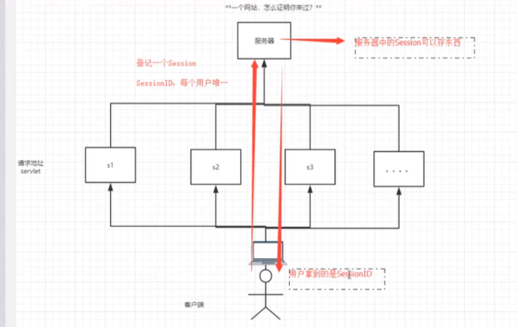

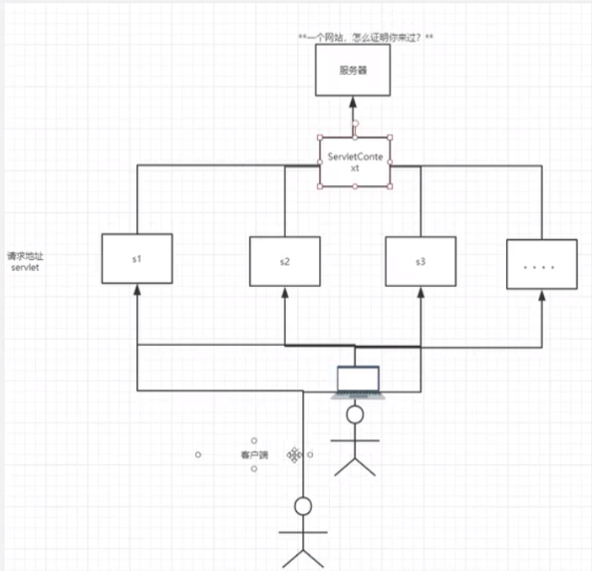

**8、JSP**

8.1、什么是JSP

JSP（java server pages）java服务器端页面，也和Servlet，用于动态web技术。

最大的特点：

写JSP就像在写HTML

区别：

HTML只给用户提供静态数据；

JSP页面中可以嵌入Java代码，为用户提供动态数据；

JSP原理

HttpJspBase继承了HttpServlet

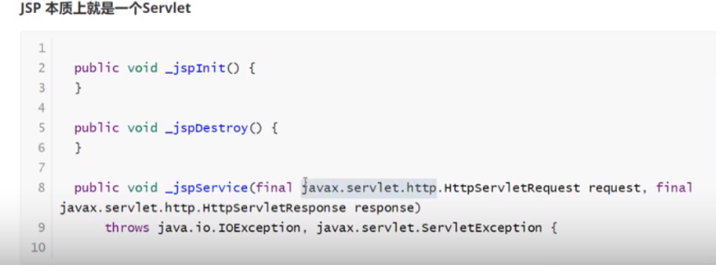

JSP内置了一些对象：

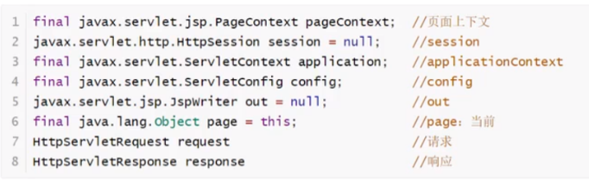

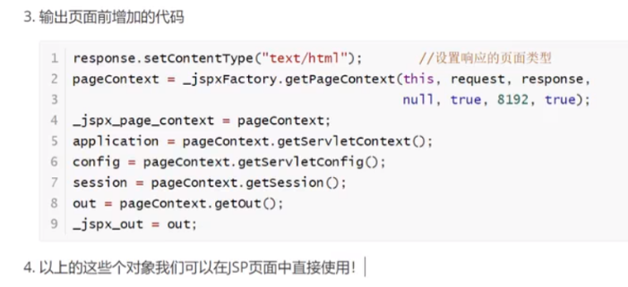

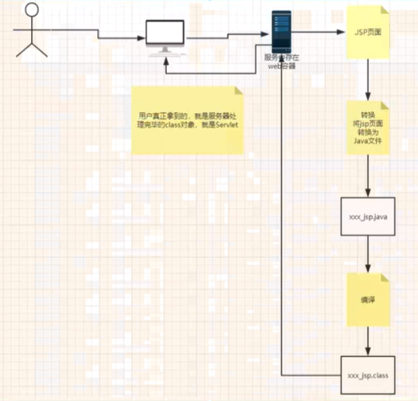

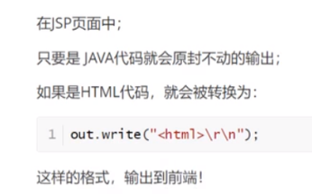

|  |
| --- |
| <%@ page contentType="text/html;charset=UTF-8" language="java" %> <html>  <head>  <title>$Title$</title>  </head>  <body>   *<%--JSP表达式，用来将程序的输出，输出到客户端  <%= 变量或者表达式%>  --%>* <%= new java.util.Date()%>  <hr>   *<%--jsp脚本片段--%>* <%  int sum = 0;  for (int i = 0; i < 100; i++) {  sum += i;  }  out.println("<h1> sum = " + sum + "</h1>");  %>   <%  for (int i = 0; i < 3; i++) {  %>  <h2>Hello,world! <%=i%> </h2>  <%  }  %>  *<%--JSP声明，直接定义在类下面--%>* <%!  static {  System.*out*.println("Loading Servlet!");  }  private int globalVar = 0;   public void xiang(){  System.*out*.println("进入了方法xiang！");  }  %>   </body> </html> |

JSP声明会被编译到JSP生成的Java类中，其它的脚本片段、表达式会被生成到_jspService中

JSP的注释不会再客户端显示，HTML注释会

JSP指令：

|  |
| --- |
| <%@ page contentType="text/html;charset=UTF-8" language="java" %> <html> <head>  <title>Title</title> </head> <body>   *<%--@include会将两个页面合二为一，代码层面拼接，代码逻辑有影响--%>* <%@include file="common/header.jsp"%>  <h1>网页主体</h1>  <%@include file="common/footer.jsp"%>   <hr>  *<%--使用JSP标签  jsp:include：拼接页面，本质还是三个，三个页面互不影响，文件层面拼接--%>* <jsp:include page="/common/header.jsp"/>  <h1>网页主体</h1>  <jsp:include page="common/footer.jsp"/>  </body> </html> |

8.5、9大内置对象

* PageContext
* Request
* Response
* Session
* Application 【ServletContext】
* Config 【ServletConfig】
* Out
* Page
* exception

|  |
| --- |
| <%@ page contentType="text/html;charset=UTF-8" language="java" %> <html> <head>  <title>Title</title> </head> <body>  *<%--内置对象--%>* <%  pageContext.setAttribute("name1","王子1号");*//保存的数据只在一个页面中有效* request.setAttribute("name2","王子2号");*//保存的数据只在一次请求中有效，请求转发会携带这个数据* session.setAttribute("name3","王子3号");*//保存的数据只在一次会话中有效，从打开浏览器到关闭浏览器* application.setAttribute("name4","王子4号");*//保存的数据只在服务器中有效，从打开服务器到关闭服务器* %>  *<%--脚本片段中的代码，会被原封不动的生成到_JSP.java文件中 这里面的代码必须保证java语法的正确性--%>* <%  *//通过寻找的方式从pageContext取出我们保存的值，  // 从底层到高层（作用域）：page->request->session->application。* String name1 = (String) pageContext.findAttribute("name1");  String name2 = (String) pageContext.findAttribute("name2");  String name3 = (String) pageContext.findAttribute("name3");  String name4 = (String) pageContext.findAttribute("name4");  String name5 = (String) pageContext.findAttribute("name5"); *//不存在* %>  *<%--使用EL表达式输出 ${}--%>* <h1>取出的值为：</h1> <h3>${name1}</h3> <h3>${name2}</h3> <h3>${name3}</h3> <h3>${name4}</h3> <h3>${name5}</h3> <h3>#{name5}</h3>  </body> </html> |

8.6、JSP标签，JSTL标签，EL表达式

导包：

|  |
| --- |
| *<!-- jstl表达式的依赖 -->* <dependency>  <groupId>javax.servlet.jsp.jstl</groupId>  <artifactId>jstl-api</artifactId>  <version>1.2</version> </dependency> *<!-- standard标签库-->* <dependency>  <groupId>taglibs</groupId>  <artifactId>standard</artifactId>  <version>1.1.2</version> </dependency> |

（1）EL表达式：#{ }

获取数据

执行运算

获取web开发常用的对象

JSP标签：

*<%--携带参数转发http://localhost:8080/jsp/jsptag.jsp?name=xiang&age=18--%>*<jsp:forward page="jsptag2.jsp">  
 <jsp:param name="name" value="xiang"/>  
 <jsp:param name="age" value="18"/>  
</jsp:forward>

JSTL表达式

JSTL标签库的使用就是为了弥补HTML标签的不足，它自定义了许多标签可以供我们使用，标签的功能和Java代码一样

主要有：

核心标签（掌握部分）

格式化标签（了解即可）

SQL标签（了解即可）

XML标签 （了解即可）

核心标签库如下：

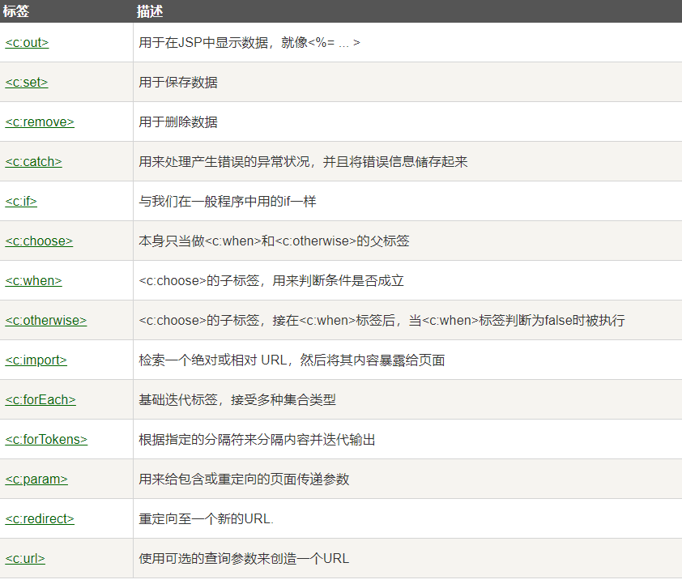

JSTL标签使用步骤：

引入对应的taglib

使用其中的方法

在tomcat的lib文件夹引入jstl和standard的包，否则会报：JSTL解析错误

|  |
| --- |
| <%@ page contentType="text/html;charset=UTF-8" language="java" %> <%@ taglib uri="http://java.sun.com/jsp/jstl/core" prefix="c" %> *<%--引入JSTL核心标签库，我们才能使用JSTL标签--%>* <html> <head>  <title>Title</title> </head> <body> <h3>if测试</h3>  <form action="coreif.jsp" method="post">  *<%--  EL表达式获取表单中的数据  ${ param.参数名 }  --%>* <input type="text" name="username" value="${param.username}">  <input type="submit" value="登录"> </form> *<%--判断提交的用户是否是管理员，是则登录成功--%>* <c:if test="${param.username=='admin'}" var="isAdmin"> *<%--用变量isAdmin接受判断结果boolean--%>* <c:out value="管理员欢迎您！"/> *<%--输出 管理员欢迎您！ true--%>* </c:if> <c:out value="${isAdmin}"/> *<%--输出false--%>* </body> </html> |

|  |
| --- |
| <%@ taglib prefix="c" uri="http://java.sun.com/jsp/jstl/core" %> <%@ page contentType="text/html;charset=UTF-8" language="java" %> <html> <head>  <title>Title</title> </head> <body>  *<%--定义一个变量score，值为85--%>* <c:set var="score" value="85"/>  <c:choose>  *<%--从上到下匹配，只匹配一个--%>* <c:when test="${score>=90}">  你的成绩为优秀  </c:when>  <c:when test="${score>=80}">  你的成绩为一般  </c:when>  <c:when test="${score>=70}">  你的成绩为良好  </c:when>  <c:when test="${score<=60}">  你的成绩为不及格  </c:when> </c:choose>  </body> </html> |

|  |
| --- |
| <%@ taglib prefix="c" uri="http://java.sun.com/jsp/jstl/core" %> <%@ page import="java.util.ArrayList" %> <%@ page contentType="text/html;charset=UTF-8" language="java" %> <html> <head>  <title>Title</title> </head> <body>  <%  ArrayList<String> people = new ArrayList<>();  people.add(0,"张三");  people.add(1,"李四");  people.add(2,"王五");  people.add(3,"赵六");  people.add(4,"田七");  request.setAttribute("list",people); %>  <c:forEach var="pp" items="${list}">  <c:out value="${pp}"/> <br> </c:forEach> <hr> <c:forEach var="pp" items="${list}" begin="1" end="4" step="2">  <c:out value="${pp}"/> <br> </c:forEach>  </body> </html> |

9、JavaBean

实体类

JavaBean有特定的写法：

必须要有一个无参构造

属性必须私有化

必须有对应的get/set方法

一般用来和数据库的字段做映射

ORM（对象关系映射）：表🡪类 字段🡪属性 行记录🡪对象

**10、MVC三层架构**

1、什么是MVC：Model View Controller 模型 视图 控制器

Servlet适合编写Java代码，实现各种复杂的业务逻辑，但不适合输出复杂的HTML； JSP适合编写HTML，并在其中插入动态内容，但不适合编写复杂的Java代码。

使用MVC模式的好处是，Controller专注于业务处理，它的处理结果就是Model。Model可以是一个 JavaBean，也可以是一个包含多个对象的Map，Controller只负责把Model传递给View，View只负 责把Model给“渲染”出来，这样，三者职责明确，且开发更简单，因为开发Controller时无需关注页 面，开发View时无需关心如何创建Model。

2、MVC三层架构（MVC是一种设计模式，而三层架构是一种软件架构。）

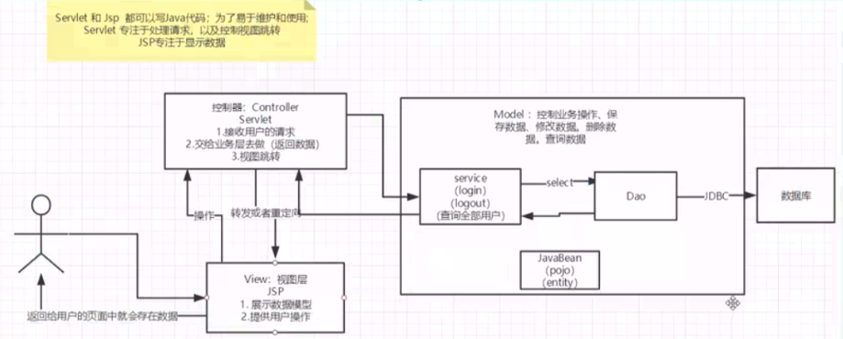

**三层架构分为：表现层（UI）(web层)、业务逻辑层（BLL）(service层)、数据访问层（DAL）(dao层) ，再加上实体类库（Model）**

**MVC设计模式：**

**视图View**

负责页面的显示；与用户的交互。包含各种表单。 实现视图用到的技术有html/css/jsp/js等前端技术。

用户交互：用户鼠标点击页面；填写页面中各种表单........等等

**模型Model**

模型负责各个功能的实现（如登录、增加、删除功能）。模型用JavaBean实现。

从使用层面来看，JavaBean分为2大类：

a. 封装业务逻辑的JavaBean （eg:LoginDao.java 封装了登录逻辑）

b. 封装数据的JavaBean （实体类：eg：Student.java Vedio.java 。往往对应于数据库中的一张表，即数据库中有个Student表，项目中就有个Student.java类）

JavaBean 是一个可以重复使用的组件，通过编写一个组件来实现某种通用功能，“一次编写、任何地方执行、任何地方重用”

**控制器Controller**

控制器负责将视图与模型一一对应起来。相当于一个模型分发器。所谓分发就是：①接收请求，并将该请求跳转（转发，重定向）到模型进行处理。②模型处理完毕后，再通过控制器，返回给视图中的请求处。**建议使用Servlet实现控制器。**

MVC与三层架构的对应关系：

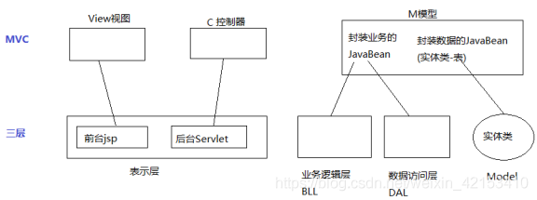

Model:

业务处理：业务逻辑（Service）

数据持久层：CRUD（Dao）

View：

展示数据

提供链接发起Servlet请求（a，form，img。。。）

Controller（Servlet）：

接收用户的请求：（req：请求参数，Serssion信息）

交给业务层处理对应的代码

控制视图的跳转

**11、Filter（重点）**

Filter过滤器，用来过滤网站的数据

Felter开发步骤：

1. 导包

|  |
| --- |
| *<?*xml version="1.0" encoding="UTF-8"*?>* <project xmlns="http://maven.apache.org/POM/4.0.0"  xmlns:xsi="http://www.w3.org/2001/XMLSchema-instance"  xsi:schemaLocation="http://maven.apache.org/POM/4.0.0 http://maven.apache.org/xsd/maven-4.0.0.xsd">  <modelVersion>4.0.0</modelVersion>   <groupId>org.example</groupId>  <artifactId>javaweb-filter</artifactId>  <version>1.0-SNAPSHOT</version>   <properties>  <maven.compiler.source>8</maven.compiler.source>  <maven.compiler.target>8</maven.compiler.target>  </properties>   <dependencies>  <dependency>  <groupId>javax.servlet</groupId>  <artifactId>servlet-api</artifactId>  <version>2.5</version>  </dependency>  <dependency>  <groupId>javax.servlet.jsp</groupId>  <artifactId>javax.servlet.jsp-api</artifactId>  <version>2.3.3</version>  </dependency>  <dependency>  <groupId>javax.servlet.jsp.jstl</groupId>  <artifactId>jstl-api</artifactId>  <version>1.2</version>  </dependency>  <dependency>  <groupId>taglibs</groupId>  <artifactId>standard</artifactId>  <version>1.1.2</version>  </dependency>  <dependency>  <groupId>mysql</groupId>  <artifactId>mysql-connector-java</artifactId>  <version>8.0.26</version>  </dependency>  </dependencies>  </project> |

（2）编写过滤器

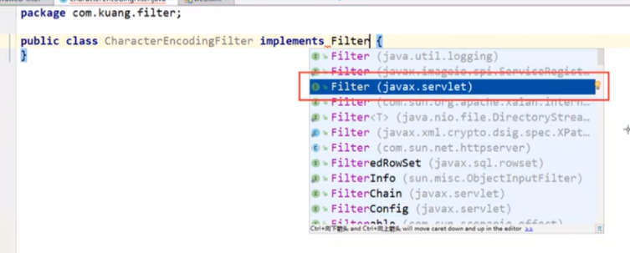

1. 实现javax.servlet.Filter接口，重写对应的方法即可：

|  |
| --- |
| package com.xiang.servlet;  import javax.servlet.ServletException; import javax.servlet.http.HttpServlet; import javax.servlet.http.HttpServletRequest; import javax.servlet.http.HttpServletResponse; import java.io.IOException;  public class ServletGarbled extends HttpServlet {  @Override  protected void doGet(HttpServletRequest req, HttpServletResponse resp) throws ServletException, IOException {  *//resp.setCharacterEncoding("UTF-8");  //resp.setContentType("text/html");* resp.getWriter().print("你好，欢迎来到赣州！");  }   @Override  protected void doPost(HttpServletRequest req, HttpServletResponse resp) throws ServletException, IOException {  doGet(req, resp);  } } |

（4）web.xml中配置Filter

|  |
| --- |
| *<?*xml version="1.0" encoding="UTF-8"*?>* <web-app xmlns="http://xmlns.jcp.org/xml/ns/javaee"  xmlns:xsi="http://www.w3.org/2001/XMLSchema-instance"  xsi:schemaLocation="http://xmlns.jcp.org/xml/ns/javaee http://xmlns.jcp.org/xml/ns/javaee/web-app_4_0.xsd"  version="4.0">  <servlet>  <servlet-name>showservlet</servlet-name>  <servlet-class>com.xiang.servlet.ServletGarbled</servlet-class>  </servlet>    <servlet-mapping>  <servlet-name>showservlet</servlet-name>  <url-pattern>/servlet/show</url-pattern>  </servlet-mapping>  <servlet-mapping>  <servlet-name>showservlet</servlet-name>  <url-pattern>/show</url-pattern>  </servlet-mapping>   <filter>  <filter-name>CharacterEncodingFilter</filter-name>  <filter-class>com.xiang.filter.CharacterEncodingFilter</filter-class>  </filter>  <filter-mapping>  <filter-name>CharacterEncodingFilter</filter-name>  *<!--只要是/servlet下的请求，都会经过这个过滤器-->* <url-pattern>/servlet/*</url-pattern>  *<!--<url-pattern>/*</url-pattern>-->* </filter-mapping>   </web-app> |

EL表达式存取变量数据的方法很简单，例如：${username}。它的意思是取出某一范围中名称为username的变量。因为我们并没有指定哪一个范围的username，所以它的默认值会先从Page 范围找，假如找不到，再依序到Request、Session、Application范围。假如途中找到username，就直接回传，不再继续找下去，但是假如全部的范围都没有找到时，就回传null，当然EL表达式还会做出优化，页面上显示空白，而不是打印输出NULL。

注意：EL输出一个常量时，字符串要加双引号 ${"abc"}，不然的话EL会默认把你认为的常量当做一个变量来处理，这时如果这个变量在4个声明范围不存在的话会输出空，如果存在则输出该变量的值。

EL 提供方便的自动转变类型，例如：${param.count + 20}，假若传来count的值为10时，那么结果为30。而 JSP 之中不能这样做，因为传来的值，它们的类型是String，所以当你接收之后，必须类型转换才能算数运算，

**12、监听器**

实现一个监听器的接口

1. 编写一个监听器：

|  |
| --- |
| package com.xiang.listener;  import javax.servlet.ServletContext; import javax.servlet.http.HttpSessionEvent; import javax.servlet.http.HttpSessionListener;  public class OnlineCountListener implements HttpSessionListener {  *//创建Session的监听* @Override  public void sessionCreated(HttpSessionEvent httpSessionEvent) {  ServletContext servletContext = httpSessionEvent.getSession().getServletContext();  Integer onlineCount = (Integer) servletContext.getAttribute("onlineCount");   if(onlineCount==null){  onlineCount = new Integer(1);  }else {  int count = onlineCount.intValue();  onlineCount = new Integer(count+1);  }   servletContext.setAttribute("onlineCount",onlineCount);   }   *//销毁Session的监听* @Override  public void sessionDestroyed(HttpSessionEvent httpSessionEvent) {  ServletContext servletContext = httpSessionEvent.getSession().getServletContext();  Integer onlineCount = (Integer) servletContext.getAttribute("onlineCount");   if(onlineCount==null){  onlineCount = new Integer(0);  }else {  int count = onlineCount.intValue();  onlineCount = new Integer(count-1);  }   servletContext.setAttribute("onlineCount",onlineCount);  } } |

Web.xml中注册监听器

|  |
| --- |
| *<!--注册监听器-->* <listener>  <listener-class>com.xiang.listener.OnlineCountListener</listener-class> </listener> |

**13、过滤器，监听器的常见应用**

监听器：GUI (graphics user interface, 图形用户界面) 编程中经常使用

|  |
| --- |
| package com.xiang.listener;  import java.awt.*; import java.awt.event.WindowAdapter; import java.awt.event.WindowEvent; import java.awt.event.WindowListener;  public class TestPanel {  public static void main(String[] args) {  Frame frame = new Frame("testPanel");  Panel panel = new Panel(null);  frame.setLayout(null); *//设置窗体布局* frame.setBounds(300,300,500,500);  frame.setBackground(new Color(0,255,0));   panel.setBounds(100,100,300,300);  panel.setBackground(new Color(0,0,255));   frame.add(panel);   frame.setVisible(true);  *//监听关闭事件* frame.addWindowListener(new WindowAdapter() {  @Override  public void windowClosing(WindowEvent e) {  super.windowClosing(e);  }  });  } } |

用户登录之后才能进入主页，用户注销后就不能进入主页了。

1. 用户登录之后，向Session中放入用户的数据

|  |
| --- |
| package com.xiang.servlet;  import com.xiang.util.Constant;  import javax.servlet.ServletException; import javax.servlet.http.HttpServlet; import javax.servlet.http.HttpServletRequest; import javax.servlet.http.HttpServletResponse; import java.io.IOException;  public class LoginServlet extends HttpServlet {  @Override  protected void doGet(HttpServletRequest req, HttpServletResponse resp) throws ServletException, IOException {  String username = req.getParameter("username");   if(username.equals("admin")){ *//登录成功* req.getSession().setAttribute(Constant.*USER_SESSION*,req.getSession().getId());  resp.sendRedirect("/sys/success.jsp");  }else { *//登录失败* resp.sendRedirect("/error.jsp");  }  }   @Override  protected void doPost(HttpServletRequest req, HttpServletResponse resp) throws ServletException, IOException {  doGet(req, resp);  } } |

1. 进入主页的时候要判断用户是否已经登录，在过滤器中实现

|  |
| --- |
| package com.xiang.servlet;  import javax.servlet.*; import javax.servlet.http.HttpServletRequest; import javax.servlet.http.HttpServletResponse; import java.io.IOException;  public class SysFilter implements Filter {   @Override  public void init(FilterConfig filterConfig) throws ServletException {  }   @Override  public void doFilter(ServletRequest req, ServletResponse resp, FilterChain chain) throws IOException, ServletException {  *//ServletRequest与HttpServletRequest是父子关系* HttpServletRequest request = (HttpServletRequest) req;  HttpServletResponse response = (HttpServletResponse) resp;  if(request.getSession().getAttribute("USER_SESSION") == null){  response.sendRedirect("/error.jsp");  }  chain.doFilter(request,response);  }   @Override  public void destroy() {   } } |

**14、JDBC**

导包

|  |
| --- |
| <dependencies>  <dependency>  <groupId>mysql</groupId>  <artifactId>mysql-connector-java</artifactId>  <version>8.0.26</version>  </dependency> </dependencies> |

实验环境搭建

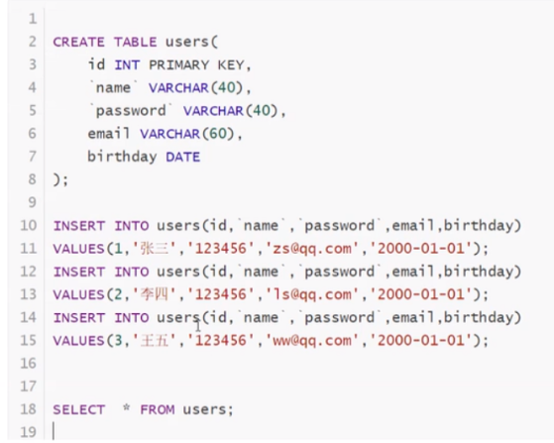

JDBC执行SQL步骤：

|  |
| --- |
| package com.xiang.Test;  import java.sql.*;  public class JdbcTest {  public static void main(String[] args) throws ClassNotFoundException, SQLException {  String url = "jdbc:mysql://localhost:3306/webjdbc?useUnicode=true&characterEncoding=utf-8&useSSL=true";  String username = "root";  String password = "123456";   *//1.加载驱动*  Class.*forName*("com.mysql.jdbc.Driver");   *//2.连接数据库，connection代表数据库* Connection connection = DriverManager.*getConnection*(url, username, password);   *//3.向数据库发送SQL语句的对象Statement:CRUD (不安全)* Statement statement = connection.createStatement();   *//4.编写SQL* String sql = "select * from users";  *//String sql = "delete from users where id = 4";  //int i = statement.executeUpdate(sql); 返回受影响的行数，增删改都是update* PreparedStatement preparedStatement = connection.prepareStatement(sql);   *//5.执行查询SQL,返回一个结果集对象* ResultSet resultSet = preparedStatement.executeQuery();  *//statement.executeQuery(sql);* while (resultSet.next()){  System.*out*.println("id = " + resultSet.getObject("id"));  System.*out*.println("name = " + resultSet.getObject("name"));  System.*out*.println("password = " + resultSet.getObject("pwd"));  System.*out*.println("email = " + resultSet.getObject("email"));  System.*out*.println("birthday = " + resultSet.getObject("birthday"));  }   *//6.关闭连接，释放资源，先开后关* resultSet.close();  preparedStatement.close();  connection.close();  } } |

预编译SQL

|  |
| --- |
| package com.xiang.Test;  import java.sql.*;  public class JdbcTest2 {  public static void main(String[] args) throws ClassNotFoundException, SQLException {  *//配置信息* String url = "jdbc:mysql://localhost:3306/webjdbc?useUnicode=true&characterEncoding=utf-8&useSSL=true";  String username = "root";  String password = "123456";   *//1.加载驱动* Class.*forName*("com.mysql.jdbc.Driver");   *//2.连接数据库，connection代表数据库* Connection connection = DriverManager.*getConnection*(url, username, password);   *//3.编写SQL* String sql = "insert into users (id,name,pwd,email,birthday) values (?,?,?,?,?)";   *//4.预编译* PreparedStatement preparedStatement = connection.prepareStatement(sql);   preparedStatement.setInt(1,4);*//给第一个？占位符，赋值为1.* preparedStatement.setString(2,"赵六");*//给第二个？占位符，赋值为1.* preparedStatement.setString(3,"444444");*//给第三个？占位符，赋值为1.* preparedStatement.setString(4,"zl@qq.com");*//给第四个？占位符，赋值为1.* preparedStatement.setDate(5,new Date(new java.util.Date().getTime()));*//给第五个？占位符，赋值为1.   //5.执行SQL* int i = preparedStatement.executeUpdate();   if(i > 0){  System.*out*.println("插入成功! ");  }   *//6.关闭连接，释放资源，先开后关* preparedStatement.close();  connection.close();  } } |

事务

要么都成功，要么都失败 ACID

@Test注解只有在方法上有效，只要加了这个注解的方法，就可以直接运行

|  |
| --- |
| package com.xiang.Test;  import org.junit.Test;  import java.sql.Connection; import java.sql.DriverManager; import java.sql.SQLException;  public class JdbcTest3 {  @Test  public void test() {  *//配置信息* String url = "jdbc:mysql://localhost:3306/shop?useUnicode=true&characterEncoding=utf-8&useSSL=true";  String username = "root";  String password = "123456";  Connection connection = null;   *//1.加载驱动* try {  Class.*forName*("com.mysql.jdbc.Driver");   *//2.连接数据库，connection代表数据库* connection = DriverManager.*getConnection*(url, username, password);   *//3.通知数据库开启事务* connection.setAutoCommit(false);   String sql = "update account set money = money-100 where name = 'A'";  connection.prepareStatement(sql).executeUpdate();  *//制造错误  //int i = 1 / 0;* String sql2 = "update account set money = money+100 where name = 'B'";  connection.prepareStatement(sql2).executeUpdate();   connection.commit();  System.*out*.println("提交成功! ");  } catch (Exception e) {  try {  *//如果出现异常，就通知数据库回滚事务。* connection.rollback();  } catch (SQLException ex) {  ex.printStackTrace();  }  e.printStackTrace();  }finally {  try {  connection.close();  } catch (SQLException e) {  e.printStackTrace();  }  }  } } |

超市订单管理系统（SMBMS）

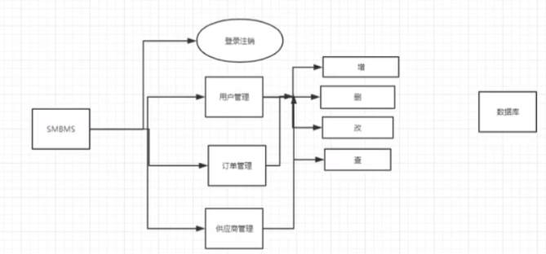

项目搭建

1. 搭建一个maven web项目
2. 配置Tomcat
3. 测试项目是否能够跑起来
4. 导入项目中会遇到的jar包

|  |
| --- |
| <dependencies>  <dependency>  <groupId>junit</groupId>  <artifactId>junit</artifactId>  <version>4.11</version>  <scope>test</scope>  </dependency>  <dependency>  <groupId>javax.servlet</groupId>  <artifactId>servlet-api</artifactId>  <version>2.5</version>  </dependency>  <dependency>  <groupId>javax.servlet.jsp</groupId>  <artifactId>javax.servlet.jsp-api</artifactId>  <version>2.3.3</version>  </dependency>  <dependency>  <groupId>mysql</groupId>  <artifactId>mysql-connector-java</artifactId>  <version>8.0.26</version>  </dependency>  <groupId>javax.servlet.jsp.jstl</groupId>  <artifactId>jstl-api</artifactId>  <version>1.2</version>  </dependency>  <dependency>  <groupId>taglibs</groupId>  <artifactId>standard</artifactId>  <version>1.1.2</version>  </dependency> </dependencies> |

（5）创建项目包结构

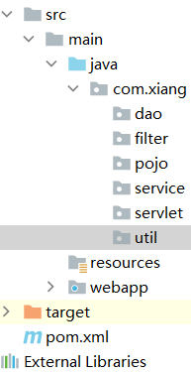

（6）编写实体类

ORM映射：表—类映射

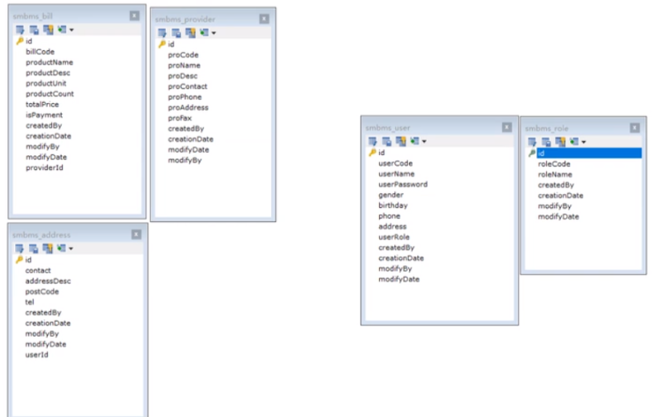

Class.getResourceAsStream() 会指定要加载的资源路径与当前类所在包的路径一致。

     例如你写了一个MyTest类在包com.test.mycode 下，那么MyTest.class.getResourceAsStream("name") 会在com.test.mycode包下查找相应的资源。

     如果这个name是以 '/' 开头的，那么就会从classpath的根路径(即项目路径)下开始查找。

    ClassLoader.getResourceAsStream()  无论要查找的资源前面是否带'/' 都会从classpath的根路径下查找。

(7) 编写基础公共类

1）数据库配置文件

driver=com.mysql.jdbc.Driver  
url=jdbc:mysql://localhost:3306?useUnicode=true&characterEncoding=utf-8  
username=root  
password=123456

2）编写数据库公共类：

|  |
| --- |
| package com.xiang.dao;  import java.io.IOException; import java.io.InputStream; import java.sql.*; import java.util.Properties;  *//操作数据库的公共类* public class BaseDao {   private static String *driver*;  private static String *url*;  private static String *username*;  private static String *passward*;   *//静态代码块，类加载的时候就初始化了* static{  Properties properties = new Properties();  *//通过类加载器读取对应的资源  //通过BaseDao类的class对象获取类加载器，并通过类加载器以流的形式获取classPath目录下的资源。  //所以在这里通过当前类的加载器来加载资源也就是保证是和类类型同一个加载器加载的。* InputStream is = BaseDao.class.getClassLoader().getResourceAsStream("db.properties");   try {  properties.load(is);  } catch (IOException e) {  e.printStackTrace();  }   *driver* = properties.getProperty("driver");  *url* = properties.getProperty("url");  *username* = properties.getProperty("username");  *passward* = properties.getProperty("password");  }   *//获取数据库的连接* public static Connection getConnection(){  Connection connection = null;  try {  Class.*forName*(*driver*);  connection = DriverManager.*getConnection*(*url*, *username*, *passward*);  } catch (Exception e) {  e.printStackTrace();  }  return connection;  }   *//编写查询公共类* public static ResultSet execute(Connection connection,String sql,Object[] params,ResultSet resultSet,PreparedStatement preparedStatement) throws SQLException {  preparedStatement = connection.prepareStatement(sql);  for (int i = 0; i < params.length; i++) {  *//setObject,？占位符从1开始，Object数组从0开始* preparedStatement.setObject(i+1,params[i]);  }  resultSet = preparedStatement.executeQuery(sql);  return resultSet;  }   *//编写增删改的公共类* public static int execute(Connection connection,String sql,Object[] params,PreparedStatement preparedStatement) throws SQLException {  preparedStatement = connection.prepareStatement(sql);  for (int i = 0; i < params.length; i++) {  *//setObject,？占位符从1开始，Object数组从0开始* preparedStatement.setObject(i+1,params[i]);  }  int updateRows = preparedStatement.executeUpdate(sql);  return updateRows;  }   *//关闭连接，释放资源* public static boolean closeResource(Connection connection,PreparedStatement preparedStatement,ResultSet resultSet){  boolean isClose = true;  if(resultSet != null){  try {  resultSet.close();  *//GC回收* resultSet = null;  } catch (SQLException e) {  e.printStackTrace();  isClose = false;  }  }   if(resultSet != null){  try {  preparedStatement.close();  *//GC回收* preparedStatement = null;  } catch (SQLException e) {  e.printStackTrace();  isClose = false;  }  }   if(resultSet != null){  try {  connection.close();  *//GC回收* connection = null;  } catch (SQLException e) {  e.printStackTrace();  isClose = false;  }  }  return isClose;  } } |

3) 编写静态编码过滤器

|  |
| --- |
| package com.xiang.filter;  import javax.servlet.*; import java.io.IOException;  public class CharacterEncodingFilter implements Filter {  @Override  public void init(FilterConfig filterConfig) throws ServletException {   }   @Override  public void doFilter(ServletRequest request, ServletResponse response, FilterChain chain) throws IOException, ServletException {  request.setCharacterEncoding("utf-8");  response.setCharacterEncoding("utf-8");   chain.doFilter(request,response);  }   @Override  public void destroy() {   } } |

（8）导入静态资源

登录功能实现

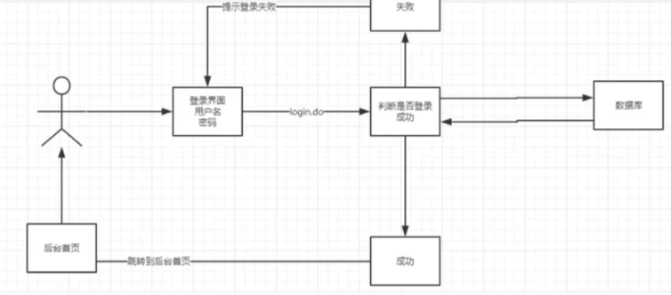

1. 编写前端页面
2. 设置首页

*<!--设置欢迎界面-->*<welcome-file-list>  
 <welcome-file>login.jsp</welcome-file>  
</welcome-file-list>

1. 编写dao层获取登录用户的接口

public interface UserDao {  
 *//得到要登录的用户* public User getLoginUser(Connection connection, String userCode) throws SQLException;  
}

1. 编写dao接口的实现类

|  |
| --- |
| package com.xiang.dao.user;  import com.xiang.dao.BaseDao; import com.xiang.pojo.User;  import java.sql.Connection; import java.sql.PreparedStatement; import java.sql.ResultSet; import java.sql.SQLException;  public class UserDaoImpl implements UserDao{  *//从数据库中获得登录的用户* @Override  public User getLoginUser(Connection connection, String userCode) throws SQLException {   PreparedStatement pstm = null;  ResultSet rs = null;  User user = null;   if(connection != null){  String sql = "select * from smbms_user where userCode=?";  Object[] params = {userCode};  rs = BaseDao.*execute*(connection,pstm,rs,sql, params);  if(rs.next()){  user = new User();  user.setId(rs.getInt("id"));  user.setUserCode(rs.getString("userCode"));  user.setUserName(rs.getString("userName"));  user.setUserPassword(rs.getString("userPassword"));  user.setGender(rs.getInt("gender"));  user.setBirthday(rs.getDate("birthday"));  user.setPhone(rs.getString("phone"));  user.setAddress(rs.getString("address"));  user.setUserRole(rs.getInt("userRole"));  user.setCreatedBy(rs.getInt("userRole"));  user.setCreationDate(rs.getTimestamp("creationDate"));  user.setModifyBy(rs.getInt("modifyBy"));  user.setModifyDate(rs.getTimestamp("modifyDate"));  }  BaseDao.*closeResource*(null,pstm,rs);  }  return user;  } } |

1. 业务层接口

public interface UserService {  
 *//用户登录* public User login(String userCode,String password);  
}

1. 业务层接口的实现：

|  |
| --- |
| package com.xiang.service.user;  import com.xiang.dao.BaseDao; import com.xiang.dao.user.UserDao; import com.xiang.dao.user.UserDaoImpl; import com.xiang.pojo.User; import org.junit.Test;  import java.sql.Connection; import java.sql.SQLException;  public class UserServiceImpl implements UserService{   *//业务层都会调用dao层，所以要先引入Dao层* private UserDao userDao;  public UserServiceImpl(){  userDao = new UserDaoImpl();  }   @Override  public User login(String userCode, String password) {   Connection connection = null;  User user = null;   try {  connection = BaseDao.*getConnection*();  user = userDao.getLoginUser(connection,userCode);  } catch (SQLException e) {  e.printStackTrace();  }finally {  BaseDao.*closeResource*(connection,null,null);  }  return user;  }   @Test  public void test(){  UserService userService = new UserServiceImpl();  User admin = userService.login("admin", "6576841");  System.*out*.println(admin.getUserPassword());  }  } |

1. 编写登录Servlet

|  |
| --- |
| package com.xiang.servlet.user;  import com.xiang.pojo.User; import com.xiang.service.user.UserService; import com.xiang.service.user.UserServiceImpl; import com.xiang.util.Constant;  import javax.servlet.ServletException; import javax.servlet.http.HttpServlet; import javax.servlet.http.HttpServletRequest; import javax.servlet.http.HttpServletResponse; import java.io.IOException;  public class LoginServlet extends HttpServlet {   *//Servlet：控制层，调用业务层。* @Override  protected void doGet(HttpServletRequest req, HttpServletResponse resp) throws ServletException, IOException {  System.*out*.println("LoginServlet---start.....");   *//获取用户名和密码* String userCode = req.getParameter("userCode");  String userPassword = req.getParameter("userPassword");   *//调用业务层，和数据库中的用户、密码进行对比* UserService userService = new UserServiceImpl();  User user = userService.login(userCode, userPassword); *//查到登录的用户* if(user != null){  *//将用户的信息放到Session中* req.getSession().setAttribute(Constant.*USER_SESSION*,user);  *//跳转到主页* resp.sendRedirect("jsp/frame.jsp");  }else{  *//查无此人，转发回登录页面，顺便提示用户名或者密码错误。* req.setAttribute("error","用户名或者密码错误");  req.getRequestDispatcher("login.jsp").forward(req,resp);  }   }   @Override  protected void doPost(HttpServletRequest req, HttpServletResponse resp) throws ServletException, IOException {  doGet(req, resp);  } } |

1. 注册Servlet

|  |
| --- |
| <servlet>  <servlet-name>LoginServlet</servlet-name>  <servlet-class>com.xiang.servlet.user.LoginServlet</servlet-class> </servlet> <servlet-mapping>  <servlet-name>LoginServlet</servlet-name>  <url-pattern>/login.do</url-pattern> </servlet-mapping> |

9）测试访问，确保以上功能实现了

登录功能优化

注销功能：移除Session，返回登录页面。

|  |
| --- |
| package com.xiang.servlet.user;  import javax.servlet.ServletException; import javax.servlet.http.HttpServlet; import javax.servlet.http.HttpServletRequest; import javax.servlet.http.HttpServletResponse; import java.io.IOException;  public class LogoutServlet extends HttpServlet {  @Override  protected void doGet(HttpServletRequest req, HttpServletResponse resp) throws ServletException, IOException {  *//移除用户的Constant.USRE_SESSION* req.getSession().removeAttribute("USER_SESSION");  resp.sendRedirect("/login.jsp"); *//返回登录页面,req.getContextPath()表示当前项目目录，与“/”重复了* }   @Override  protected void doPost(HttpServletRequest req, HttpServletResponse resp) throws ServletException, IOException {  doGet(req, resp);  } } |

注册到web.xml中

|  |
| --- |
| <servlet>  <servlet-name>LogoutServlet</servlet-name>  <servlet-class>com.xiang.servlet.user.LogoutServlet</servlet-class> </servlet> <servlet-mapping>  <servlet-name>LogoutServlet</servlet-name>  <url-pattern>/jsp/login.do</url-pattern> </servlet-mapping> |

登录拦截

编写一个过滤器，并注册。

|  |
| --- |
| package com.xiang.filter;  import com.xiang.pojo.User; import com.xiang.util.Constant;  import javax.servlet.*; import javax.servlet.http.HttpServletRequest; import javax.servlet.http.HttpServletResponse; import java.io.IOException;  public class SysFilter implements Filter {  @Override  public void init(FilterConfig filterConfig) throws ServletException {   }   @Override  public void doFilter(ServletRequest req, ServletResponse resp, FilterChain filterChain) throws IOException, ServletException {  HttpServletRequest request = (HttpServletRequest) req;  HttpServletResponse response = (HttpServletResponse) resp;   *//过滤器，从Session中获取用户* User user = (User) request.getSession().getAttribute(Constant.*USER_SESSION*);  if(user == null){ *//该用户已经被移除或者注销了，或者未登录。* response.sendRedirect(request.getContextPath()+"/error.jsp");  }else {  filterChain.doFilter(req, resp);  }  }   @Override  public void destroy() {   } } |
| *<!--用户登录过滤器-->* <filter>  <filter-name>SysFilter</filter-name>  <filter-class>com.xiang.filter.SysFilter</filter-class>  </filter>  <filter-mapping>  <filter-name>SysFilter</filter-name>  <url-pattern>/jsp/*</url-pattern>  </filter-mapping> |

**修改密码：**

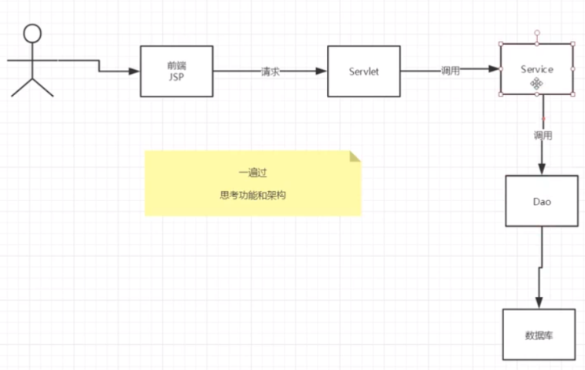

User接口：

*//修改当前用户密码* public int updatePwd(Connection connection,int id,int password) throws SQLException;  
UserDao接口实现类

|  |
| --- |
| @Override public int updatePwd(Connection connection, int id, int password) throws SQLException {   PreparedStatement pstm = null;  int execute = 0;  if(connection != null) {  String sql = "update smbms_user set userPassword = ? where id = ?";  Object[] params = {id, password};  execute = BaseDao.*execute*(connection, pstm, sql, params);  BaseDao.*closeResource*(null, pstm, null);  }  return execute; } |

UserService接口：

*//根据用户id修改密码*public boolean updatePwd(int id,int pwd);

UserServiceImpl实现类

|  |
| --- |
| @Override public boolean updatePwd(int id, int pwd) {   Connection connection = null;  boolean isUpdate = false;  *//修改密码* try{  connection = BaseDao.*getConnection*();  if(userDao.updatePwd(connection, id, pwd) > 0){  isUpdate = true;  }  } catch (SQLException throwables) {  throwables.printStackTrace();  }finally {  BaseDao.*closeResource*(connection, null, null);  }  return isUpdate; } |

Servlet要实现服用，需要提取出方法：

|  |
| --- |
| package com.xiang.servlet.user;  import com.mysql.jdbc.StringUtils; import com.xiang.pojo.User; import com.xiang.service.user.UserServiceImpl; import com.xiang.util.Constant;  import javax.servlet.ServletException; import javax.servlet.http.HttpServlet; import javax.servlet.http.HttpServletRequest; import javax.servlet.http.HttpServletResponse; import java.io.IOException;  public class UserServlet extends HttpServlet {  @Override  protected void doGet(HttpServletRequest req, HttpServletResponse resp) throws ServletException, IOException {  String method = req.getParameter("method");  if(method.equals("savepwd") && method != null) {  this.updatePwd(req,resp);  }  }   @Override  protected void doPost(HttpServletRequest req, HttpServletResponse resp) throws ServletException, IOException {  doGet(req, resp);  }   public void updatePwd(HttpServletRequest req, HttpServletResponse resp){  *//从Session里面拿到user* Object o = req.getSession().getAttribute(Constant.*USER_SESSION*);  String newpassword = req.getParameter("newpassword");  boolean isUpdate = false;   System.*out*.println("UpdatePwdServlet：" + newpassword);   if(o!=null && !StringUtils.*isNullOrEmpty*(newpassword)){  UserServiceImpl userService = new UserServiceImpl();  isUpdate = userService.updatePwd(((User) o).getId(), newpassword);  System.*out*.println(isUpdate);  if(isUpdate){  req.setAttribute("message","密码修改成功，请退出系统，并使用新密码登录");  *//密码修改成功，移除当前Session* req.getSession().removeAttribute(Constant.*USER_SESSION*);  }else {  req.setAttribute("message","密码修改失败");  }  }else {  req.setAttribute("message","新密码有问题");  }  try {  req.getRequestDispatcher("/jsp/pwdmodify.jsp").forward(req,resp);  } catch (ServletException e) {  e.printStackTrace();  } catch (IOException e) {  e.printStackTrace();  }  } } |
| <servlet>  <servlet-name>UserServlet</servlet-name>  <servlet-class>com.xiang.servlet.user.UserServlet</servlet-class> </servlet> <servlet-mapping>  <servlet-name>UserServlet</servlet-name>  <url-pattern>/jsp/user.do</url-pattern> </servlet-mapping> |

优化密码修改，使用ajax：

导入阿里巴巴的fastjson依赖：

<dependency>  
 <groupId>com.alibaba</groupId>  
 <artifactId>fastjson</artifactId>  
 <version>1.2.78</version>  
</dependency>

用户信息管理实现：

思路：

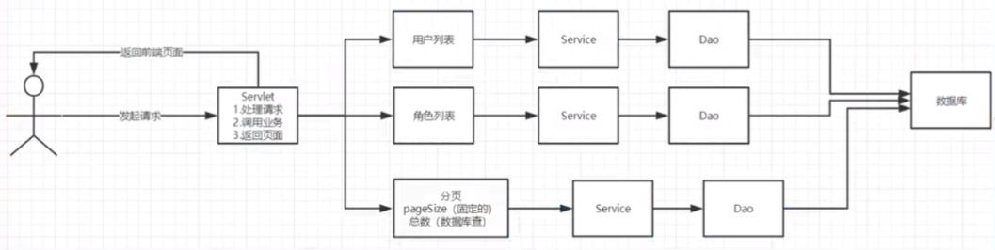

1. 导入分页的工具类

|  |
| --- |
| package com.xiang.util;  public class PageSupport {   *// 当前页码-来自于用户输入* private int currentPageNo = 1;   *// 总数量（表）* private int totalCount = 0;   *// 页面容量* private int pageSize = 0;   *// 总页数-totalCount/pageSize（+1）* private int totalPageCount = 1;   public int getCurrentPageNo() {   return currentPageNo;  }   public void setCurrentPageNo(int currentPageNo) {   if (currentPageNo > 0) {  this.currentPageNo = currentPageNo;  }  }   public int getTotalCount() {   return totalCount;  }   public void setTotalCount(int totalCount) {   if (totalCount > 0) {  this.totalCount = totalCount;  *// 设置总页数* this.setTotalPageCountByRs();  }  }   public int getPageSize() {   return pageSize;  }   public void setPageSize(int pageSize) {   if (pageSize > 0) {  this.pageSize = pageSize;  }  }   public int getTotalPageCount() {   return totalPageCount;  }   public void setTotalPageCount(int totalPageCount) {   this.totalPageCount = totalPageCount;  }   public void setTotalPageCountByRs() {   if (this.totalCount % this.pageSize == 0) {  this.totalPageCount = this.totalCount / this.pageSize;  } else if (this.totalCount % this.pageSize > 0) {  this.totalPageCount = this.totalCount / this.pageSize + 1;  } else {  this.totalPageCount = 0;  }  }  } |

1. 用户列表页面导入

Userlist.jsp

获取用户数量

1. UserDao

*//查询用户总数* public int getUserCount(Connection connection,String username,int userRole) throws SQLException;

1. UserDaoImpl

|  |
| --- |
| *//根据用户名或者角色查询用户总数* @Override public int getUserCount(Connection connection, String username, int userRole) throws SQLException {   PreparedStatement pstm = null;  ResultSet rs = null;  int count = 0;   if(connection != null){  StringBuffer sql = new StringBuffer();  sql.append("select count(1) as count from smbms_user u,smbms_role r where u.userRole = r.id");  ArrayList<Object> list = new ArrayList<>(); *//存放sql语句中的参数* if(!StringUtils.*isNullOrEmpty*(username)){  sql.append(" and u.userName like ?");  list.add("%" + username + "%");  }  if(userRole > 0){  sql.append(" and u.userRole like ?");  list.add(userRole);  }   *//list转换为数组* Object[] params = list.toArray();  System.*out*.println("UserDaoImpl->getUserCount: " + sql.toString());   rs = BaseDao.*execute*(connection, pstm, rs, sql.toString(), params);   if(rs.next()){  count = rs.getInt("count");*//从结果集中获取指定用户的数量* }  BaseDao.*closeResource*(null, pstm, rs);  }   return count; } |

1. UserService

*//查询记录数* public int getUserCount(String username,int userRole);

1. UserServiceImpl

|  |
| --- |
| @Override public int getUserCount(String username, int userRole) {   Connection connection = null;  int count = 0;  try {  connection = BaseDao.*getConnection*();  count = userDao.getUserCount(connection, username, userRole);  } catch (SQLException e) {  e.printStackTrace();  }finally {  BaseDao.*closeResource*(connection, null, null);  }  return count; } |

获取用户列表，并分页

1. UserDao

*//通过条件获取用户列表* public List<User> getUserList(Connection connection, String userName, int userRole, int currentPageNo, int pageSize) throws Exception;

1. UserDaoImpl

|  |
| --- |
| @Override public List<User> getUserList(Connection connection, String userName, int userRole, int currentPageNo, int pageSize) throws Exception{   PreparedStatement pstm = null;  ResultSet rs = null;  List<User> userList = new ArrayList<>();   if(connection != null) {  StringBuffer sql = new StringBuffer();  sql.append("select u.*,r.roleName as userRoleName from smbms_user u,smbms_role r where u.userRole = r.id");  List<Object> list = new ArrayList<>(); *//存放sql语句中的参数* if (!StringUtils.*isNullOrEmpty*(userName)) {  sql.append(" and u.userName like ?");  list.add("%" + userName + "%");  }  if (userRole > 0) {  sql.append(" and u.userRole like ?");  list.add(userRole);  }   *//在数据库中，使用limit分页，limit startIndex,pageSize* sql.append(" order by creationDate DESC limit ?,?");  currentPageNo = (currentPageNo-1)*pageSize;  list.add(currentPageNo);  list.add(pageSize);   Object[] params = list.toArray();  System.*out*.println("sql --> " + sql.toString());  rs = BaseDao.*execute*(connection, pstm, rs, sql.toString(), params);  while (rs.next()){  User user = new User();  user.setId(rs.getInt("id"));  user.setUserCode(rs.getString("userCode"));  user.setUserName(rs.getString("userName"));  user.setGender(rs.getInt("gender"));  user.setBirthday(rs.getDate("birthday"));  user.setPhone(rs.getString("phone"));  user.setUserRole(rs.getInt("userRole"));  user.setUserRoleName(rs.getString("userRoleName"));  userList.add(user);  }  BaseDao.*closeResource*(null, pstm, rs);  }  return userList; } |

1. UserService

*//通过条件获取用户列表* public List<User> getUserList(String queryUserName, int queryUserRole, int currentPageNo, int pageSize) throws Exception;

1. UserServiceImpl

|  |
| --- |
| @Override public List<User> getUserList(String queryUserName, int queryUserRole, int currentPageNo, int pageSize) throws Exception {   Connection connection = null;  List<User> userList = null;  System.*out*.println("queryUserName --> " + queryUserName);  System.*out*.println("queryUserRole --> " + queryUserName);  System.*out*.println("currentPageNo --> " + currentPageNo);  System.*out*.println("pageSize --> " + pageSize);   try {  connection = BaseDao.*getConnection*();  userList = userDao.getUserList(connection, queryUserName, queryUserRole, currentPageNo, pageSize);  }catch (Exception e){  e.printStackTrace();  }finally {  BaseDao.*closeResource*(connection, null, null);  }  return userList; } |

获取角色操作

为了职责统一，可以把角色的操作单独放在一个包中，和POJO类对应

（1）RoleDao

public interface RoleDao {  
 *//获取角色列表* public List<Role> getRoleList(Connection connection) throws SQLException;  
}

（2）RoleDaoImpl

|  |
| --- |
| package com.xiang.dao.role;  import com.xiang.dao.BaseDao; import com.xiang.pojo.Role;  import java.sql.Connection; import java.sql.PreparedStatement; import java.sql.ResultSet; import java.sql.SQLException; import java.util.ArrayList; import java.util.List;  public class RoleDaoImpl implements RoleDao{   *//获取角色列表* @Override  public List<Role> getRoleList(Connection connection) throws SQLException {   PreparedStatement pstm = null;  ResultSet rs = null;  ArrayList<Role> roleList = new ArrayList<>();   if(connection != null){  String sql = "select * from smbms_role";  Object[] param = {};  rs = BaseDao.*execute*(connection, pstm, rs, sql, param);  while (rs.next()){  Role _role = new Role();  _role.setId(rs.getInt("id"));  _role.setRoleCode(rs.getString("roleCode"));  _role.setRoleName(rs.getString("roleName"));  roleList.add(_role);  }  BaseDao.*closeResource*(null, pstm, rs);  }  return roleList;  } } |

（3）RoleService

public interface RoleService {  
 *//获取角色列表* public List<Role> getRoleList();  
}

（4）RoleServiceImpl

|  |
| --- |
| package com.xiang.service.role;  import com.xiang.dao.BaseDao; import com.xiang.dao.role.RoleDao; import com.xiang.dao.role.RoleDaoImpl; import com.xiang.pojo.Role;  import java.sql.Connection; import java.sql.SQLException; import java.util.List;  public class RoleServiceImpl implements RoleService{   *//引入Dao* private RoleDao roleDao;  public RoleServiceImpl(){  roleDao = new RoleDaoImpl();  }   @Override  public List<Role> getRoleList() {   Connection connection = null;  List<Role> roleList = null;   try{  connection = BaseDao.*getConnection*();  roleList = roleDao.getRoleList(connection);  } catch (SQLException throwables) {  throwables.printStackTrace();  }finally {  BaseDao.*closeResource*(connection, null, null);  }  return roleList;  } } |

用户列表展示的Servlet

1. 获取用户前端的数据
2. 判断请求是否需要执行，看参数的值判断
3. 为了实现分页展示，需要计算当前页面和总页数，页面大小
4. 用户列表展示
5. 返回前端

|  |
| --- |
| *//用户管理* public void query(HttpServletRequest req, HttpServletResponse resp){   *//查询用户列表   //从前端获取数据* String queryUserName = req.getParameter("queryneme");  String optionRole = req.getParameter("queryUserRole");  String pageIndex = req.getParameter("pageIndex");  int queryUserRole = 0;   *//获取用户列表* UserServiceImpl userService = new UserServiceImpl();  List<User> userList = null;   *//设置分页参数* int pageSize = 5;  int currentPageNo = 1;   if(queryUserName == null){  queryUserName = "";  }  if(optionRole!=null && ! optionRole.equals("")){  queryUserRole = Integer.*parseInt*(optionRole); *//给查询赋值：0,1,2,3* }  if(pageIndex != null){  currentPageNo = Integer.*parseInt*(pageIndex);  }   *//获取用户总数* int totalUserCount = userService.getUserCount(queryUserName, queryUserRole);   *//总页数支持* PageSupport pageSupport = new PageSupport();  pageSupport.setCurrentPageNo(currentPageNo);  pageSupport.setPageSize(pageSize);  pageSupport.setTotalPageCount(totalUserCount);  int totalPageCount = (totalUserCount%pageSize==0)?(totalUserCount/pageSize):((totalUserCount/pageSize)+1);   *//控制列表的首页和尾页  //如果页面要小于1了，就显示首页* if(currentPageNo < 1){  currentPageNo = 1;  }else if(currentPageNo > totalPageCount){ *//当前页面大于最后一页* currentPageNo = totalPageCount;  }   *//获取用户列表展示* try {  userList = userService.getUserList(queryUserName, queryUserRole, currentPageNo, pageSize);  } catch (Exception e) {  e.printStackTrace();  }  req.setAttribute("userList", userList);   RoleServiceImpl roleService = new RoleServiceImpl();  List<Role> roleList = roleService.getRoleList();  req.setAttribute("roleList", roleList);  req.setAttribute("totalCount", totalUserCount);  req.setAttribute("currentPageNo", currentPageNo);  req.setAttribute("totalPageCount", totalPageCount);  req.setAttribute("queryUserName",queryUserName);  req.setAttribute("queryUserRole", queryUserRole);   *//返回前端* try {  req.getRequestDispatcher("userlist.jsp").forward(req,resp);  } catch (ServletException e) {  e.printStackTrace();  } catch (IOException e) {  e.printStackTrace();  } } |

重定向和转发的路径问题：

* 重定向因为是从客户端发来的，所以只知道发到那个服务器，不知道发给那个项目，所以重定向的"/"表示"http:服务器ip:8080/"
* 请求转发因为服务器内部自己转发，因此知道发给那个项目，所以请求转发的"/"表示"http:服务器ip:8080/项目名/"
* 重定向没有"/"表示在当前目录，请求转发没有"/"表示相对于当前资源的相对路径

注意：相对路径使用“/”字符作为目录的分隔字符，而绝对路径可以使用“\”或“/”字符作为目录的分隔字符。

在 相对路径里常使用“../”来表示上一级目录。如果有多个上一级目录，可以使用多个“../”

Request.getContextPath()的作用是获取当前项目根地址  
比如你现在的URL是192.1.1.1:8080/my/index.jsp  
tomcat配置的当前项目访问地址是192.1.1.1:8080/my  
request.getContextPath（）得到的就是192.1.1.1:8080/my

增删改需要开启JDBC事务支持

|  |
| --- |
| @Override public boolean add(User user) throws SQLException {   boolean isAdd = false;  Connection connection = null;  try {  connection = BaseDao.*getConnection*();  connection.setAutoCommit(false);*//增删改事件需要开启JDBC事务支持* int result = userDao.add(connection, user);  connection.commit();  if (result > 0) {  isAdd = true;  System.*out*.println("add success! ");  }else {  System.*out*.println("add failed! ");  }  } catch (SQLException throwables) {  throwables.printStackTrace();  try{  System.*out*.println("rollback============");  connection.rollback();  } catch (SQLException e) {  e.printStackTrace();  }  }finally {  BaseDao.*closeResource*(connection, null, null);  }  return isAdd; } |

文件上传：

导入两个包和

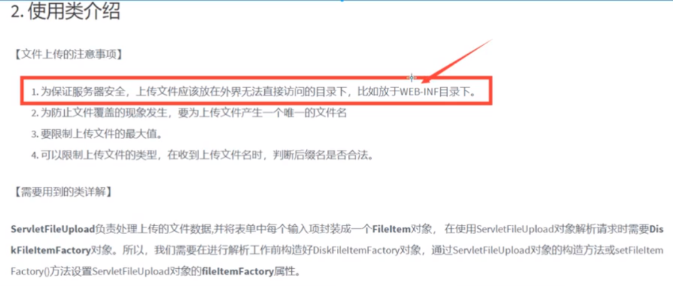

WEB-INF目录下的文件浏览器无法直接访问，只能通过转发或者重定向的方式得到。

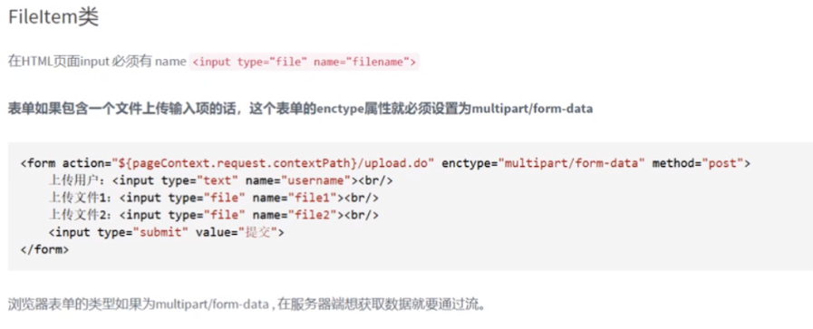

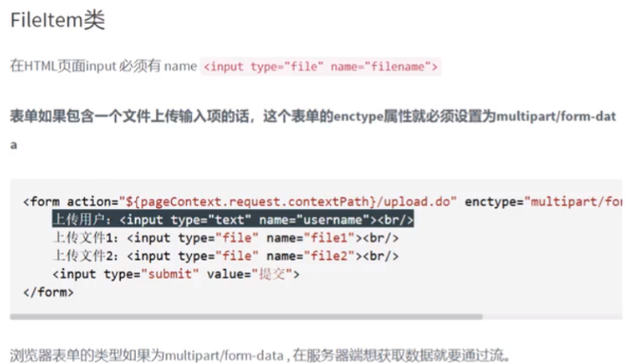

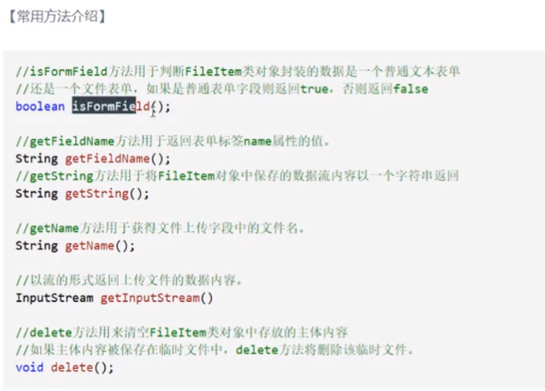

1.boolean isFormField()。isFormField方法用来判断FileItem对象里面封装的数据是一个普通文本表单字段，还是一个文件表单字段。如果是普通文本表单字段，返回一个true否则返回一个false。因此可以用该方法判断是否是普通表单域还是文件上传表单域。  
 2.String getName（）。getName方法用来获得文件上传字段中的文件名。  
 3.String getFieldName（）。getFieldName方法用来返回表单标签的name属性的值。  
 4.void write(File file)。write方法将FileItem对象中的内容保存到某个指定的文件中。如果FileItem对象中的内容是保存在某个临时文件中，该方法完成后，临时文件可以会被删除。该方法也可以将普通表单字段保存在一个文件中，但最主要的用途是把上传的文件内容保存在本地文件系统中。  
 5.String getString（）。getString（）方法将FileItem对象中保存的数据流内容以一个字符串返回。它有两个重载形式。public Java.lang.String getString()和public java.lang.String getString(java.lang.String encodeing) throws java.io.UnsupportedEncodingException。前者使用缺省的字符集编码将主体内容转换成字符串，后者使用参数指定的字符集编码。如果在读取普通表单字段元素的内容时，出现了乱码现象，可以调用第二个方法，并传入 正确的字符集编码名称。

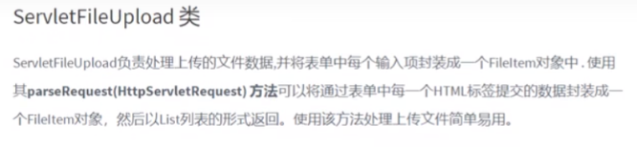

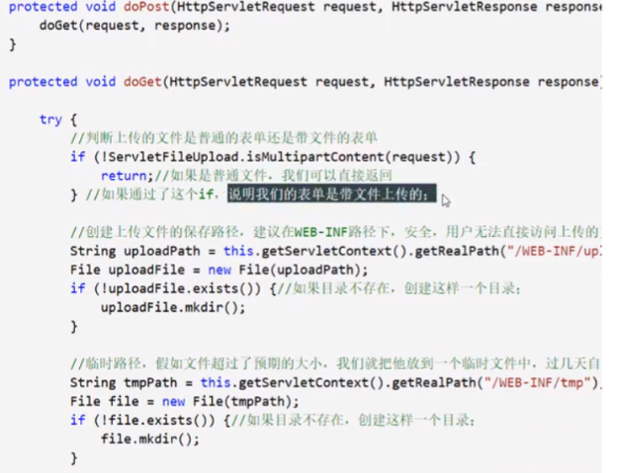

FileServlet

|  |
| --- |
| package com.xiang.servlet;  import org.apache.commons.fileupload.FileItem; import org.apache.commons.fileupload.FileUploadException; import org.apache.commons.fileupload.ProgressListener; import org.apache.commons.fileupload.disk.DiskFileItemFactory; import org.apache.commons.fileupload.servlet.ServletFileUpload;  import javax.servlet.ServletException; import javax.servlet.http.HttpServlet; import javax.servlet.http.HttpServletRequest; import javax.servlet.http.HttpServletResponse; import java.io.File; import java.io.FileOutputStream; import java.io.IOException; import java.io.InputStream; import java.util.List; import java.util.UUID;  public class FileServlet extends HttpServlet {   @Override  protected void doPost(HttpServletRequest req, HttpServletResponse resp) throws ServletException, IOException {   *//判断上传的文件是普通表单(字符串)还是带文件的表单* if (!ServletFileUpload.*isMultipartContent*(req)) {  return; *//说明这是一个普通表单，终止方法运行，直接返回* } *// 如果通过了这个if，说明这个表单是带文件上传的表单   // 创建上传文件的保存路径，建议保存在WEB-ING路径下，用户无法直接访问到保存的上传文件，安全。* String uploadPath = this.getServletContext().getRealPath("/WEB-INF/upload");  File uploadFile = new File(uploadPath);  if (!uploadFile.exists()) {  uploadFile.mkdir();  }   *// 缓存，临时文件  // 临时路径，若文件超过了预期大小，我们就把它放到一个临时文件中，过几天自动删除，或者提醒用户转存为永久文件* String tempPath = this.getServletContext().getRealPath("/WEB-INF/temp");  File tempFile = new File(tempPath);  if (! tempFile.exists()) {  tempFile.mkdir(); *// 创建一个临时目录* }   *// 处理上传的文件，一般都需要通过流来获取，我们可以使用request.getInputStream()，来获取文件上传流  // 这样获取文件上传流十分麻烦，我们建议使用Apache的文件上传组件来实现，commn-fileupload，它依赖于commons-io组件   /*  ServletFileUpload负责处理上传的文件数据，并将表单中每个输入项封装成一个FileItem对象，  在使用ServletFileUpload对象解析请求时需要DiskFileItemFactory对象，所以我们需要在进行解析工作前构造好DiskFileItemFactory对象  通过ServletFileUpload对象的构造方法或setFileItemFactory()方法设置ServletFileUpload对象的fileItemFactory属性。  */* try {  *//使用request.getInputStream()来获取文件上传流  // 1.创建DiskFileItemFactory对象，处理文件上传路径、大小限制* DiskFileItemFactory factory = *getDiskFileItemFactory*(tempFile);   *// 2.获取servletFileUpload* ServletFileUpload upload = new ServletFileUpload(factory);   */* 以下内容可选择性设置，若不设置，有默认值  // 监听文件上传进度  upload.setProgressListener(new ProgressListener() {  @Override  public void update(long pBytesRead, long pContentLength, int pItems) {  // pBytesRead：已经读取到的文件大小  // pContentLength：文件大小  System.out.println("上传文件的大小为：" + pContentLength + "已上传" + pBytesRead);  }  });  // 处理乱码问题  upload.setHeaderEncoding("utf-8");  // 设置单个文件的最大值  upload.setFileSizeMax(1024 * 1024 * 10);  // 设置总共能上传文件的大小  upload.setSizeMax(1024 * 1024 *10);  */   // 3.处理上传的文件* String msg = uploadParseRequest(upload, req, uploadPath);  req.setAttribute("msg", msg);  req.getRequestDispatcher("info.jsp").forward(req, resp);  } catch (FileUploadException e) {  e.printStackTrace();  }  }    public static DiskFileItemFactory getDiskFileItemFactory(File tempFile) {   *// 1.创建DiskFileItemFactory对象，处理文件上传路径、大小限制* DiskFileItemFactory factory = new DiskFileItemFactory();  *// 以下内容可选择性设置，若不设置，有默认值  // 通过这个工厂对象设置一个缓冲区，当文件大小大于这个缓冲区的时候，将它放到临时文件* factory.setSizeThreshold(1024 * 1024); *// 缓存区大小为1MB* factory.setRepository(tempFile); *// 临时文件的保存目录，需要一个File* return factory;  }    private String uploadParseRequest(ServletFileUpload upload, HttpServletRequest req, String uploadPath) throws IOException, FileUploadException {   *// 3.处理上传的文件  // 把前端请求解析，封装成一个FileItem对象* List<FileItem> fileItems = upload.parseRequest(req);  String msg = null;  *// FileItem表示每一个表单对象* for (FileItem fileItem : fileItems) {  *// 用来判断FileItem对象里面封装的数据是一个普通文本表单字段，还是一个文件表单字段。  // 如果是普通文本表单字段，返回一个true否则返回一个false。* if (fileItem.isFormField()) { *// 普通表单返回true，文件返回false  // getFieldName方法用来返回表单标签的name属性的值。* String name = fileItem.getFieldName();  *// fileItem.getString()将FileItem对象中保存的数据流内容以一个字符串返回* String value = fileItem.getString("UTF-8"); *// 处理乱码* System.*out*.println(name + " : " + value);  } else { *//文件  //==========处理文件==========//* String uploadFileName = fileItem.getName(); *// getName方法用来获得文件上传字段中的路径+文件名  // 可能存在文件名不合法的情况* if (uploadFileName.trim().equals("") || uploadFileName == null) {  continue;  }  *// 获得上传的文件名* String fileName = uploadFileName.substring(uploadFileName.lastIndexOf("/") + 1);  *// 获得上传文件的后缀名* String fileExtName = uploadFileName.substring(uploadFileName.lastIndexOf(".") + 1);  *// 如果文件后缀名fileExtName不是我们所需要的，就直接return; 不处理，并告诉用户，文件类型不对   // 可以使用UUID（通用唯一识别码），保证文件名的唯一性  // UUID.randomUUID()，随机生成一个唯一识别的通用码   // 网络传输中的东西都需要序列化(转化成二进制文件)  // implements Serializable：标记接口 JVM-->Java栈 本地方法栈 native--C++* String uuidPath = UUID.*randomUUID*().toString();   *//==========存放地址==========//  // 给每个文件创建一个对应的文件类* String realPath = uploadPath + "/" + uuidPath;  *// 给每个文件创建一个对应的文件夹* File realPathFile = new File(realPath);  if (!realPathFile.exists()) {  realPathFile.mkdir();  }   *//==========文件传输==========//  // 获得文件上传的流* InputStream inputStream = fileItem.getInputStream();  *// 创建一个文件输出流  // realPath = 真实的文件夹  //* FileOutputStream fos = new FileOutputStream(realPath + "/" + fileName);   *// 创建一个缓冲区* byte[] buffer = new byte[1024 * 1024];  *// 判断是否满足读取条件* int len = 0;  *// 如果大于0，说明还存在数据* while ((len = inputStream.read(buffer)) > 0) {  fos.write(buffer, 0, len);  }   *// 关闭流* fos.close();  inputStream.close();  msg = "文件上传成功！";  fileItem.delete(); *// 上传成功，清除临时文件* }  }  return msg;  }   @Override  protected void doGet(HttpServletRequest req, HttpServletResponse resp) throws ServletException, IOException {  doPost(req, resp);  } } |

Index.xml

|  |
| --- |
| <%@page contentType="text/html;charset=UTF-8" language="java" %> <html> <head>  <title>fileUpload</title> </head> <body>  *<%--通过表单上传文件  get：上传文件的大小有限制  post：上传文件大小没有限制 --%> <%--${pageContext.request.contextPath}获取服务器路径--%>* <form action="${pageContext.request.contextPath}/upload.do" enctype="multipart/form-data" method="post" accept-charset="UTF-8">  上传用户：<input type="text" name="username"><br/>  上传文件1：<p><input type="file" name="file1"></p>  上传文件2：<p><input type="file" name="file1"></p>  <p><input type="submit"> <input type="reset"></p> </form> </body> </html> |

邮件发送原理及实现

发送邮件：SMTP协议

接收邮件：POP3协议

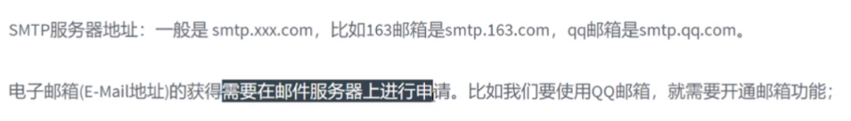

传输协议:

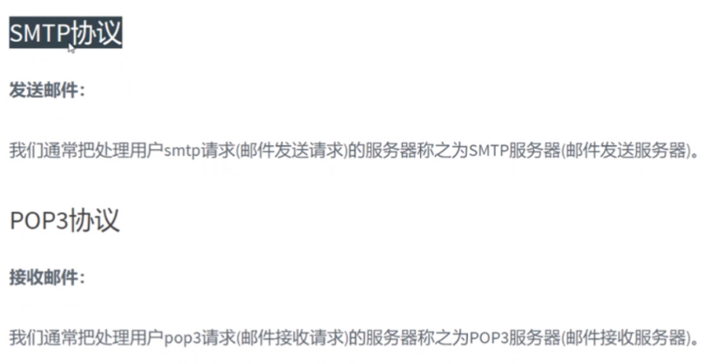

使用Java发送邮件需要两个包JavaMail API 和 JavaBeans(TM) Activation Framework

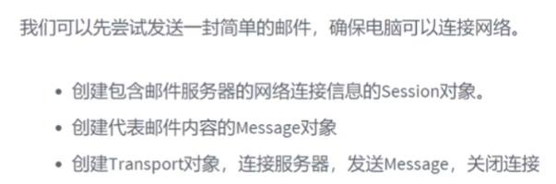

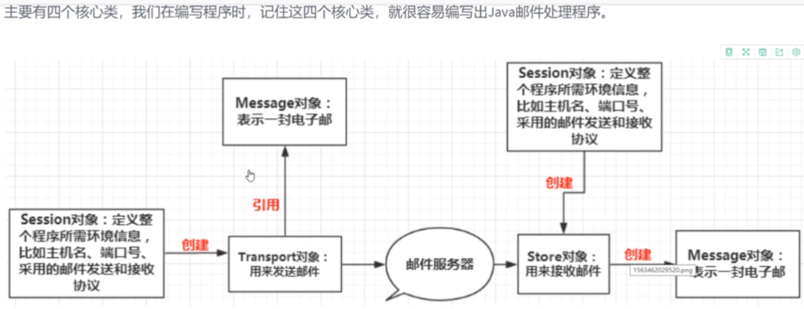

|  |
| --- |
| package com.xiang.mail;  import com.sun.mail.util.MailSSLSocketFactory;  import javax.mail.*; import javax.mail.internet.InternetAddress; import javax.mail.internet.MimeMessage; import java.security.GeneralSecurityException; import java.util.Properties;  public class MailDemo01 {  public static void main(String[] args) throws Exception {   Properties prop = new Properties();  prop.setProperty("mail.host", "smtp.qq.com"); *//设置QQ邮箱服务器* prop.setProperty("mail.transport.protocol", "smtp"); *// 邮件发送协议* prop.setProperty("mail.smtp.auth", "true"); *// 需要验证用户名 密码   // 如果是QQ邮箱，还需要设置SSL加密，其它邮箱不用，代码如下：* MailSSLSocketFactory sf = new MailSSLSocketFactory();  sf.setTrustAllHosts(true);  prop.put("mail.smtp.ssl.enable", "true");  prop.put("mail.smtp.ssl.socketFactory", sf);   *// 使用JavaMail发送邮件的五个步骤  // 1、创建定义整个应用程序所需的环境信息的Session对象   //QQ才有，其它邮箱不用* Session session = Session.*getDefaultInstance*(prop, new Authenticator() {  @Override  protected PasswordAuthentication getPasswordAuthentication() {  *// 发件人邮件用户名、授权码* return new PasswordAuthentication("2714661705@qq.com", "hflizndtolyidfig"); *// 邮箱账号 授权码* }  });   *// 开启Session的debug模式，这样就可以看到程序发送email的运行状态* session.setDebug(true);   *// 2、通过session得到transport对象* Transport ts = session.getTransport();   *// 3、使用邮箱的用户名和授权码连接邮件服务器* ts.connect("smtp.qq.com","2714661705@qq.com","hflizndtolyidfig");   *// 4、创建（编写）邮件* MimeMessage message = new MimeMessage(session);  *// 指明邮件的发件人* message.setFrom(new InternetAddress("2714661705@qq.com"));  *// 指明邮件的收件人* message.setRecipient(Message.RecipientType.*TO*, new InternetAddress("2811003432@qq.com"));  *// 邮件的标题* message.setSubject("Just sample text");  *// 邮件的文本内容* message.setContent("<h3 style='color:red'>hello<h3>", "text/html;charset=UTF-8");   *// 5、发送邮件* ts.sendMessage(message, message.getAllRecipients());   *// 6、关闭连接* ts.close();   } } |

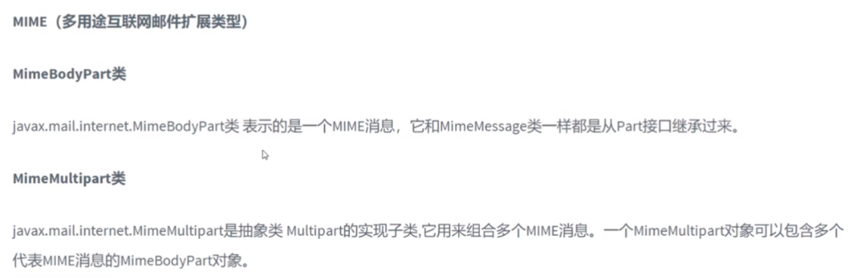

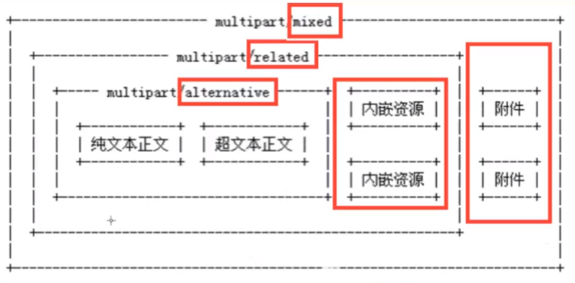

|  |
| --- |
| package com.xiang.mail;  import com.sun.mail.util.MailSSLSocketFactory;  import javax.activation.DataHandler; import javax.activation.FileDataSource; import javax.mail.*; import javax.mail.internet.InternetAddress; import javax.mail.internet.MimeBodyPart; import javax.mail.internet.MimeMessage; import javax.mail.internet.MimeMultipart; import java.util.Properties;  public class MailDemo01 {  public static void main(String[] args) throws Exception {   Properties prop = new Properties();  prop.setProperty("mail.host", "smtp.qq.com"); *//设置QQ邮箱服务器* prop.setProperty("mail.transport.protocol", "smtp"); *// 邮件发送协议* prop.setProperty("mail.smtp.auth", "true"); *// 需要验证用户名 密码   // 如果是QQ邮箱，还需要设置SSL加密，其它邮箱不用，代码如下：* MailSSLSocketFactory sf = new MailSSLSocketFactory();  sf.setTrustAllHosts(true);  prop.put("mail.smtp.ssl.enable", "true");  prop.put("mail.smtp.ssl.socketFactory", sf);   *// 使用JavaMail发送邮件的五个步骤  // 1、创建定义整个应用程序所需的环境信息的Session对象   //QQ才有，其它邮箱不用* Session session = Session.*getDefaultInstance*(prop, new Authenticator() {  @Override  protected PasswordAuthentication getPasswordAuthentication() {  *// 发件人邮件用户名、授权码* return new PasswordAuthentication("2714661705@qq.com", "hflizndtolyidfig"); *// 邮箱账号 授权码* }  });   *// 开启Session的debug模式，这样就可以看到程序发送email的运行状态* session.setDebug(true);   *// 2、通过session得到transport对象* Transport ts = session.getTransport();   *// 3、使用邮箱的用户名和授权码连接邮件服务器* ts.connect("smtp.qq.com","2714661705@qq.com","hflizndtolyidfig");   *// 4、创建（编写）邮件* MimeMessage message = new MimeMessage(session);  *// 指明邮件的发件人* message.setFrom(new InternetAddress("2714661705@qq.com"));  *// 指明邮件的收件人* message.setRecipient(Message.RecipientType.*TO*, new InternetAddress("2811003432@qq.com"));  *// 邮件的标题* message.setSubject("Just sample text");  *// 邮件的文本内容(只包含文本的简单邮件)  //message.setContent("<h3 style='color:red'>hello<h3>", "text/html;charset=UTF-8");   // ========== 内嵌资源的邮件 ==========//  // 准备图片* MimeBodyPart image = new MimeBodyPart();  *// 图片需要经过处理。。。* DataHandler dh = new DataHandler(new FileDataSource("C:\\Users\\Xiangtai\\IdeaProjects\\mail-java\\src\\1.png"));  image.setDataHandler(dh); *// 在body中放入这个处理的图片数据* image.setContentID("cl.png"); *// 给图片设置一个ID，后面可以使用  // 准备正文数据* MimeBodyPart text = new MimeBodyPart();  text.setContent("这是一封带正文和图片<img src='cid:cl.png'>的邮件", "text/html;charset=UTF-8"); *// cid：ContentID  // 描述数据关系* MimeMultipart mm = new MimeMultipart();  mm.addBodyPart(text);  mm.addBodyPart(image);  mm.setSubType("related");  *// 设置到消息中，保存修改* message.setContent(mm); *// 把最后编辑好的邮件放到消息当中* message.saveChanges(); *// 保存修改   // 5、发送邮件* ts.sendMessage(message, message.getAllRecipients());   *// 6、关闭连接* ts.close();   } } |

带附件的邮件仅需做出如下修改：

